פרק א' – יומן שיתופי - ייזום

1. **תיאור ראשוני של המערכת:**

פרויקט המאפשר לנהל יומן עם עוד אנשים וכך לראות מה הזמן הפנוי המשותף, מה הלוז של האחר... בפרויקט אפשר לפתוח כמה יומנים שרוצים עם אנשים שונים, ולנהל עם כל אחד יומן שונה – להכניס את האירועים – מה, מתי ,ואיפה האירוע. אפשר גם לראות רק את האירועים שלך ולקבל התראות לטלפון לפני שקורים. בנוסף אפשר לבקש משאר משתתפי היומן לקבוע אירוע לשעה מסוימת, והם יוכלו לאשר – או לא. במידה וכולם יאשרו האירוע ייכנס ליומן המשתתפים.

בחרתי בפרויקט מכיוון שאני נתקלת המון בבעיה שקשה לקבוע אירועים להרבה אנשים כך שכולם יוכלו להגיע, ואני חושבת שזה יכול לחסוך המון זמן בחיי היום יום.

הקשיים הצפויים לי בפרויקט הם ה עיצוב הפרויקט כך שיהיה נוח ונגיש למשתמש, סנכרון יומנים רבים.

1. **הגדרת הלקוח:**

המערכת מיועדת למשפחות עם ילדים גדולים שמנסות לקבוע לבלות זמן יחד אך מתקשות למצוא זמן, לקבוצות חברים גדולות שלכל אחד לוח זמנים שונה, ואף חברות עבודה גדולות שרוצות לנהל פגישות בצורה יעילה יותר.

1. **הגדרת יעדים/מטרות:**

המטרות המרכזיות של המערכת הן לנהל זמן בצורה נכונה יותר, יעילה יותר וקלה יותר. להקל על משפחות עם ילדים גדולים שמנסות לקבוע לבלות זמן יחד אך מתקשות למצוא זמן, על קבוצות חברים גדולות שלכל אחד לוח זמנים שונה, ואף על חברות עבודה גדולות שרוצות לנהל פגישות בצורה יעילה יותר.

1. **בעיות, תועלות, וחסכונות:**

הבעיה היא שלכל אדם יש לוח זמנים שונה ולכן לפעמים קשה לקבוע דברים משותפים – במיוחד להרבה אנשים יחד.

התועלות שסביר לצפות מהמערכת הן שכך יהיה קל יותר לקבוע דברים משותפים. זה יחסוך זמן של הסתכלות ביומנים ואפילו יחסוך קביעת תוכניות שבסוף לא יקרו כי לא כולם יכולים. בנוסף כך הורים יוכלו לדעת איפה ילדיהם ולא ידאגו להם כשהם לא בבית, מנהלים ידעו איפה עובדיהם ועל מה עובדים ועוד.

המערכת תיתן שירותים כגון ניהול יומנים משותפים עם קבוצות אנשים שונות, יומן פרטי שגם משכלל את האירועים של הלקוח בכל היומנים, תזכורות לטלפון לאירועים בשעה רצויה, לשאול את שאר המשתתפים ביומן האם הם יכולים לקבוע תוכנית מסוימת בשעה ספציפית – ואם כן, להכניס אותה ליומנים שלהם.

Groupcal –

<https://apps.apple.com/il/app/groupcal-%D7%A9%D7%99%D7%AA%D7%95%D7%A3-%D7%99%D7%95%D7%9E%D7%A0%D7%99%D7%9D/id1472335927?l=he>

האפליקציה מאפשרת פתיחת יומנים משותפים עם אנשים שונים והצגת כל יומן בנפרד.

family organizer -

<https://apps.apple.com/il/app/family-organizer-calendar/id978882773?l=he>

האפליקציה מאפשרת לפתוח יומן משותף אחד – למשפחה. היא מאפשרת לשים תזכורת לפני האירוע. בנוסף חוץ מאירועים היא מאפשרת להכניס דברים שצריך לעשות, לכתוב דברים שרוצים (כמו סיכום יום), לכתוב כמה כסף הרווחת או בזבזת באותו יום, מאפשרת לראות את מזג האוויר ועוד.

1. **האם צפויים קשיים או מגבלות בהגדרת המערכת:**

הטכנולוגיה שמצריך הפרויקט מוכרת ולא צריך בשבילה ציוד מיוחד.

1. **תיחום הפרויקט:**

הפרויקט מתעסק בתחום המערכות הפעלה, רשתות, אבטחה, אך מתעסק רק בתקשורת מקומית ולא בחיצונית. בנוסף הפרויקט מתעסק באנדרואיד אך רק בקבלת התראות.

1. **קיימות:**

הפרויקט מאפשר ניהול יומנים מרובים, גם פרטיים וגם משותפים, וכך חוסך הדפסה של המון יומנים ודפים שמזהמים את כדור הארץ וגורמים לכריתה של עצים.

פרק ב' – יומן שיתופי - אפיון

1. **פירוט המערכת:**

פרויקט המאפשר לנהל יומן עם עוד אנשים וכך לראות מה הזמן הפנוי המשותף, מה הלוז של האחר... בפרויקט אפשר לפתוח כמה יומנים שרוצים עם אנשים שונים, ולנהל עם כל אחד יומן שונה – להכניס את האירועים – מה, מתי ,ואיפה האירוע. אפשר גם לראות רק את האירועים שלך ולקבל התראות לטלפון לפני שקורים. בנוסף אפשר לבקש משאר משתתפי היומן לקבוע אירוע לשעה מסוימת, והם יוכלו לאשר – או לא. במידה וכולם יאשרו האירוע ייכנס ליומן המשתתפים. לדוגמא הורים שרוצים לקבוע זמן לאירוע משפחתי יוכלו לשלוח לילדים "הזמנה" לאירוע, ואם כולם יוכלו האירוע ייכנס ליומנים שלהם.

המערכת אמורה להקל וליעל קביעת תוכניות עם אנשים רבים, להזכיר על התוכניות לפני שקורות. בנוסף להקל על המעקב של לוז המשתתפים (לדוגמא שהורים שידעו איפה ילדיהם.

1. **מה היכולות שהיא תעניק למשתמש, פירוט היכולות:**

* רישום כמשתמש במערכת / התחברות למערכת (משתמש קיים)
* פתיחת יומנים עם אנשים שונים – הלקוח יכול לפתוח מספר יומנים שונים עם אנשים שונים לבחירתו, שבהם יראה את האירועים המשותפים
* יומן אישי – אופציה לראות את כל האירועים של הלקוח ביומן נפרד
* "הזמנה" לאירוע – לשלוח הזמנה לאירוע למשתתפי היומן (או חלק מהמשתתפים) ובמידה וכולם מאשרים האירוע יתווסף ליומן המשותף (ולכל משתתף ביומן הפרטי)
* יצירת אירוע אישי / משותף
* הזמנה ליומן – לשלוח הזמנה ליומן למשתמשים אחרים ובמידה ומאשרים מתווספים ליומן
* תזכורת – הלקוח יכול להגדיר שלאירוע תהיה תזכורת זמן מסוים (שהוא בוחר) לפני שהוא מתקיים
* ביטול אירוע מהיומן (אם אני בעל האירוע) ו/או ביטול השתתפות באירוע (אם הוזמנתי לאירוע)
* עריכת אירוע (שם, משתתפים, שעה, תאריך) ויומן (שם, משתתפים)

1. **פירוט הבדיקות:**

| **מספר** | **שם הבדיקה (שם שיעיד על תוכן הבדיקה)** | **מה אמורה לבדוק** | **איך מתכננים לבדוק**  **(לתאר בפירוט את שלבי הבדיקה)** |
| --- | --- | --- | --- |
| 1 | הוספת יומן | האם המערכת מאפשרת הוספת יומן | להיכנס למערכת ולנסות לפתוח יומן |
| 2 | הוספת אדם ליומן | האם אפשר להוסיף אדם ליומן קיים | להיכנס ליומן קיים ולהוסיף לו משתתף |
| 3 | הוספת אירוע | לבדוק האם אפשר להוסיף אירוע | להיכנס ליומן קיים ולהוסיף אירוע |
| 4 | מחיקת אירוע | האם אפשר למחוק אירוע קיים | להיכנס לאירוע קיים ביומן קיים ולמחוק אותו |
| 5 | יציאה מיומן | לבדוק האם משתתף יכול לצאת מיומן וימחקו כל האירועים שלו | להיכנס ליומן קיים ולצת ממנו |
| 6 | תזכורת | לבדוק האם המערכת מאפשרת הוספת התראות על אירועים והאם היא מתריאה על אירועים שהוגדר להם תזכורת | להיכנס לאירוע ביומן קיים ולשים לו תזכורת ולבדוק שעובדת |
| 7 | יצירת משתמש | האם אפשר ליצור משתמש חדש במערכת | להיכנס למערכת וליצור משתמש חדש עם הפרטים הנחוצים |
| 8 | התחברות למשתמש | לבדוק האם אפשר להתחבר למשתמש קיים | להתחבר למשתמש קיים |

1. **תכנון לוח זמנים לפרויקט:**

| **פעילות** | **זמן התחלה מתוכנן** | **זמן סיום מתוכנן** | **זמן התחלה בפועל** | **זמן סיום בפועל** | **הערות** |
| --- | --- | --- | --- | --- | --- |
| יזום | 5.11 | 23.11 | 5.11 | 6.11 | הקדמת זמנים |
| אפיון | 23.11 | 1.12 | 6.11 |  |  |
| ניתוח | 1.12 | 15.12 |  |  |  |
| עיצוב | 15.12 | 15.1 |  |  |  |
| קוד (לפרוט לאבנים גדולות)  בניית לקוח ושרת בסיסיים  בניית בסיס נתונים  ממשק משתמש בסיסי(הרשמה/התחברות)  טיפול ביומן (פתיחת יומן, הזמנת חברים, הוספת אירוע, מחיקת אירוע)  הצפנה  הוספת אנדרואיד | 10.1  13.1  16.1  19.1  16.2  20.2 | 13.1  16.1  19.1  16.2  20.2  28.2 |  |  |  |
| גרסה ראשונית | 10.1 | 1.3 |  |  |  |
| מסמך בדיקות | 1.3 | 10.4 |  |  |  |
| מדריך למשתמש | 10.4 | 1.5 |  |  |  |
| גרסה סופית | 1.3 | 10.5 |  |  |  |
| סגירת תיק פרויקט | 5.11 | 10.5 |  |  |  |
| מצגת הסבר | 10.5 | 20.5 |  |  |  |

1. **ניהול סיכונים בפרויקט:**

| **הסיכון** | **פירוט הסיכון** | **רמת הסיכון**  **(קל/בינוני/קשה)** | **תיאור דרכים (לפחות 2 ) להתמודדות עם הסיכון ולהקטין אותו** | **מה בוצע בפועל** | **תאריך** |
| --- | --- | --- | --- | --- | --- |
| אי עמידה בזמנים | פרויקט לא יושלם | קשה | * הקדמת לו"זים משימות * ארגון הזמן בצורה יעילה * להתחיל בדברים היותר קשים |  |  |
| הוספת לקוח אנדרואיד | לא יהיו התראות לטלפון | **קל** | * למידה מקדימה בנושא * הקדמת לוח זמנים |  |  |
| עבודה עם wxpython | לא להצליח להתקדם בפרויקט | קשה | * ללמוד איך לעבדו עם זה מראש * להקדים את לוח הזמנים (כך שיהיה זמן לעיכוב) |  |  |
| הצפנה | פרויקט לא מאובטח | קשה | * למידת סוגי הצפנות רבות * הקדמה בלוח הזמנים |  |  |
| מערכת משתמש נגישה | מערכת לא נוחה | בינוני | * לתת לאנשים אחרים להפעיל את המערכת ולבדוק במה התקשו * לחקור מה מקל על אנשים להפעיל מערכות ומה מקשה * לנסות כמה אופציות עד שיש אחת טובה |  |  |
| סנכרון יומנים | פרויקט לא יאפשר כמה יומנים ללקוח | בינוני | * להקדים את לוח הזמנים * חקירה מוקדמת על דרכים שונות לאיך לסנכרן הרבה מידע |  |  |
| עומסים במערכת | הפרויקט יגיב לאט לבקשות המשתמשים | בינוני | * להגביל מספר משתמשים * לבדוק איך ליעל את הפעולות |  |  |

פרק ג' – יומן שיתופי - ניתוח

**פרוט יכולות המערכת:**

יכולות בצד לקוח:

* שם היכולת: הרשמה למערכת

מהות היכולת: רישום משתמש חדש במערכת (קליטת פרטיים אישיים נדרשים)

אוסף יכולות:

* ממשק משתמש – מסך הרשמה
* קליטת נתונים
* בדיקת תקינות
* בנייה לפי פרוטוקול
* הצפנה
* שליחה לשרת
* קבלת תשובה מהשרת
* פענוח
* פירוק לפי פרוטוקול
* הצגת התשובה למשתמש

רשימת אובייקטים: ממשק משתמש, פרוטוקול, הצפנה/פיענוח, תקשורת

* שם היכולת: התנתקות ממשתמש

מהות היכולת: התנתקות המשתמש מהמערכת

אוסף יכולות:

* קליטת נתונים
* בדיקת תקינות
* בנייה לפי פרוטוקול
* הצפנה
* שליחה לשרת
* קבלת תשובה מהשרת
* פענוח
* פירוק לפי פרוטוקול
* הצגת התשובה למשתמש – יציאה של המשתמש מהמערכת

רשימת אובייקטים: ממשק משתמש, פרוטוקול, הצפנה/פיענוח, תקשורת

* שם היכולת: התחברות למערכת (למשתמש קיים)

מהות היכולת: התחברות למשתמש הקיים במערכת

אוסף יכולות:

* ממשק משתמש – מסך הרשמה
* קליטת נתונים
* בדיקת תקינות
* בנייה לפי פרוטוקול
* הצפנה
* שליחה לשרת
* קבלת תשובה מהשרת
* פענוח
* פירוק לפי פרוטוקול
* הצגת התשובה למשתמש
* פתיחת מידע של המשתמש (יומנים ואירועים קיימים...)

רשימת אובייקטים: ממשק משתמש, פרוטוקול, הצפנה/פיענוח, תקשורת, יומן, אירוע

* שם היכולת: פתיחת יומן

מהות היכולת: לפתוח יומן למשתמש

אוסף יכולות:

* התחברות למשתמש
* קליטת נתונים
* בדיקת תקינות
* בנייה לפי פרוטוקול
* הצפנה
* שליחה לשרת
* קבלת תשובה מהשרת
* פענוח
* פירוק לפי פרוטוקול
* הצגת התשובה למשתמש – פתיחת היומן

רשימת אובייקטים: ממשק משתמש, פרוטוקול, הצפנה/פיענוח, תקשורת, יומן

* שם היכולת: הוספת אירוע

מהות היכולת: להוסיף אירוע ליומן קיים

אוסף יכולות:

* התחברות למשתמש
* פתיחת יומן
* קליטת נתונים
* בדיקת תקינות
* בנייה לפי פרוטוקול
* הצפנה
* שליחה לשרת
* קבלת תשובה מהשרת
* פענוח
* פירוק לפי פרוטוקול
* הצגת התשובה למשתמש – הוספת האירוע ליומן

רשימת אובייקטים: ממשק משתמש, פרוטוקול, הצפנה/פיענוח, תקשורת, יומן, אירוע, תזכורת

* שם היכולת: עריכת אירוע

מהות היכולת: לערוך אירוע קיים

אוסף יכולות:

* התחברות למשתמש
* פתיחת יומן
* פתיחת אירוע
* קליטת נתונים
* בדיקת תקינות
* בנייה לפי פרוטוקול
* הצפנה
* שליחה לשרת
* קבלת תשובה מהשרת
* פענוח
* פירוק לפי פרוטוקול
* הצגת התשובה למשתמש – שינוי האירוע ביומן

רשימת אובייקטים: ממשק משתמש, פרוטוקול, הצפנה/פיענוח, תקשורת, יומן, אירוע, תזכורת

* שם היכולת: מחיקת אירוע

מהות היכולת: למחוק אירוע קיים

אוסף יכולות:

* התחברות למשתמש
* פתיחת יומן
* פתיחת אירוע
* קליטת נתונים
* בדיקת תקינות
* בנייה לפי פרוטוקול
* הצפנה
* שליחה לשרת
* קבלת תשובה מהשרת
* פענוח
* פירוק לפי פרוטוקול
* הצגת התשובה למשתמש – מחיקת האירוע מהיומן והתזכורת (במידה ויש)

רשימת אובייקטים: ממשק משתמש, פרוטוקול, הצפנה/פיענוח, תקשורת, יומן, אירוע, תזכורת

* שם היכולת: עריכת יומן והוספת משתמשים

מהות היכולת: לערוך יומן קיים ולהוסיף לו משתמשים

אוסף יכולות:

* התחברות למשתמש
* פתיחת יומן
* קליטת נתונים
* בדיקת תקינות
* בנייה לפי פרוטוקול
* הצפנה
* שליחה לשרת
* קבלת תשובה מהשרת
* פענוח
* פירוק לפי פרוטוקול
* הצגת התשובה למשתמש – הוספת משתמש / שינוי צבע אירועים

רשימת אובייקטים: ממשק משתמש, פרוטוקול, הצפנה/פיענוח, תקשורת, יומן, צבע אירוע

* שם היכולת: עריכת יומן והוספת משתמשים

מהות היכולת: לערוך יומן קיים ולהוסיף לו משתמשים

אוסף יכולות:

* התחברות למשתמש
* פתיחת יומן
* קליטת נתונים
* בדיקת תקינות
* בנייה לפי פרוטוקול
* הצפנה
* שליחה לשרת
* קבלת תשובה מהשרת
* פענוח
* פירוק לפי פרוטוקול
* הצגת התשובה למשתמש – הוספת משתמש / שינוי צבע אירועים

רשימת אובייקטים: ממשק משתמש, פרוטוקול, הצפנה/פיענוח, תקשורת, יומן, צבע אירוע

* שם היכולת: יציאה מיומן

מהות היכולת: יציאת משתמש מיומן

אוסף יכולות:

* התחברות למשתמש
* פתיחת יומן
* קליטת נתונים
* בדיקת תקינות
* בנייה לפי פרוטוקול
* הצפנה
* שליחה לשרת
* קבלת תשובה מהשרת
* פענוח
* פירוק לפי פרוטוקול
* הצגת התשובה למשתמש – הורדת היומן

רשימת אובייקטים: ממשק משתמש, פרוטוקול, הצפנה/פיענוח, תקשורת, יומן

* שם היכולת: שליחת הזמנה לאירוע

מהות היכולת: שליחת הזמנה לאירוע לחברי היומן – אם מאשרים האירוע מתווסף

אוסף יכולות:

* התחברות למשתמש
* פתיחת יומן
* פתיחת אירוע
* קליטת נתונים
* בדיקת תקינות
* בנייה לפי פרוטוקול
* הצפנה
* שליחה לשרת
* קבלת תשובה מהשרת
* פענוח
* פירוק לפי פרוטוקול

רשימת אובייקטים: ממשק משתמש, פרוטוקול, הצפנה/פיענוח, תקשורת, יומן, אירוע

* שם היכולת: אישור / סירוב הזמנה לאירוע

מהות היכולת: אישור / סירוב הזמנה לאירוע שנשלחה מאחד חברי היומן – אם מאשרים האירוע מתווסף

אוסף יכולות:

* התחברות למשתמש
* פתיחת יומן
* פתיחת אירוע
* קליטת נתונים
* בדיקת תקינות
* בנייה לפי פרוטוקול
* הצפנה
* שליחה לשרת
* קבלת תשובה מהשרת
* פענוח
* פירוק לפי פרוטוקול

רשימת אובייקטים: ממשק משתמש, פרוטוקול, הצפנה/פיענוח, תקשורת, יומן, אירוע

יכולות בצד שרת:

* שם היכולת: הרשמה למערכת

מהות היכולת: רישום משתמש חדש במערכת

אוסף יכולות:

* קבלת נתונים מהלקוח
* פענוח
* פירוק לפי פרוטוקול
* בדיקה מול בסיס הנתונים
* גיבוב סיסמא
* הוספה לבסיס נתונים
* בנייה לפי פרוטוקול
* החזרת תשובה מוצפנת

רשימת אובייקטים: הצפנה/פענוח, תקשורת, בסיס נתונים, פרוטוקול

* שם היכולת: התחברות למערכת (למשתמש קיים)

מהות היכולת: התחברות למשתמש הקיים במערכת

אוסף יכולות:

* קבלת נתונים מהלקוח
* פענוח
* פירוק לפי פרוטוקול
* בדיקה מול בסיס הנתונים
* גיבוב סיסמא
* לקיחת מידע על המשתמש מבסיס נתונים
* בנייה לפי פרוטוקול
* החזרת תשובה מוצפנת

רשימת אובייקטים: הצפנה/פענוח, תקשורת, בסיס נתונים, פרוטוקול

* שם היכולת: פתיחת יומן

מהות היכולת: פתיחת יומן והכנסת המידע שלו לבסיס הנתונים

אוסף יכולות:

* קבלת נתונים מהלקוח
* פענוח
* פירוק לפי פרוטוקול
* בדיקה מול בסיס הנתונים
* הוספה לבסיס נתונים
* בנייה לפי פרוטוקול
* החזרת תשובה מוצפנת

רשימת אובייקטים: הצפנה/פענוח, תקשורת, בסיס נתונים, פרוטוקול, יומן

* שם היכולת: הוספת אירוע

מהות היכולת: הוספת אירוע והכנסת המידע שלו לבסיס הנתונים

אוסף יכולות:

* קבלת נתונים מהלקוח
* פענוח
* פירוק לפי פרוטוקול
* בדיקה מול בסיס הנתונים
* הוספה לבסיס נתונים
* בנייה לפי פרוטוקול
* החזרת תשובה מוצפנת

רשימת אובייקטים: הצפנה/פענוח, תקשורת, בסיס נתונים, פרוטוקול, אירוע, יומן

* שם היכולת: עריכת אירוע

מהות היכולת: עריכת אירוע ושינוי המידע שלו בבסיס הנתונים

אוסף יכולות:

* קבלת נתונים מהלקוח
* פענוח
* פירוק לפי פרוטוקול
* בדיקה מול בסיס הנתונים
* הוספה לבסיס נתונים
* בנייה לפי פרוטוקול
* החזרת תשובה מוצפנת

רשימת אובייקטים: הצפנה/פענוח, תקשורת, בסיס נתונים, פרוטוקול, יומן, אירוע

* שם היכולת: מחיקת אירוע

מהות היכולת: מחיקת אירוע ומחיקת המידע שלו מבסיס הנתונים (במידה והמשתמש הוא בעל האירוע אז מחיקה מכל המשתתפים בו ובמידה והוא לא בעל האירוע אז רק אצלו)

אוסף יכולות:

* קבלת נתונים מהלקוח
* פענוח
* פירוק לפי פרוטוקול
* בדיקה מול בסיס הנתונים
* מחיקה מבסיס נתונים
* בנייה לפי פרוטוקול
* החזרת תשובה מוצפנת

רשימת אובייקטים: הצפנה/פענוח, תקשורת, בסיס נתונים, פרוטוקול, יומן, אירוע, בעל האירוע

* שם היכולת: עריכת יומן

מהות היכולת: עריכת יומן והוספת משתמשים

אוסף יכולות:

* קבלת נתונים מהלקוח
* פענוח
* פירוק לפי פרוטוקול
* בדיקה מול בסיס הנתונים
* הוספה לבסיס נתונים – את האירועים החופפים
* לקיחת מידע מבסיס נתונים
* בנייה לפי פרוטוקול
* החזרת תשובה מוצפנת

רשימת אובייקטים: הצפנה/פענוח, תקשורת, בסיס נתונים, פרוטוקול, יומן

* שם היכולת: יציאה מיומן

מהות היכולת: לאפשר למשתמש יציאה מיומן קיים

אוסף יכולות:

* קבלת נתונים מהלקוח
* פענוח
* פירוק לפי פרוטוקול
* בדיקה מול בסיס הנתונים
* מחיקה מבסיס נתונים
* בנייה לפי פרוטוקול
* החזרת תשובה מוצפנת

רשימת אובייקטים: הצפנה/פענוח, תקשורת, בסיס נתונים, פרוטוקול, יומן

* שם היכולת: סנכרון יומן אישי ומשותפים

מהות היכולת: להציג את האירועים בצורה הנוחה למשתמש ולרכז את כל האירועים שלו ביומן אישי

אוסף יכולות:

* קבלת נתונים מהלקוח
* פענוח
* פירוק לפי פרוטוקול
* הוספה לבסיס הנתונים
* בנייה לפי פרוטוקול
* החזרת תשובה מוצפנת – של היומנים המסונכרנים

רשימת אובייקטים: הצפנה/פענוח, תקשורת, בסיס נתונים, פרוטוקול, יומן, אירוע

* שם היכולת: הזמנה לאירוע

מהות היכולת: הזמנה של שאר משתתפי היומן לאירוע – אם מאשרים האירוע מתווסף

אוסף יכולות:

* קבלת נתונים מהלקוח
* פענוח
* פירוק לפי פרוטוקול
* הוספה לבסיס הנתונים
* בנייה לפי פרוטוקול
* החזרת תשובה מוצפנת
* שליחת הזמנה מוצפנת לשאר משתתפי היומן

רשימת אובייקטים: הצפנה/פענוח, תקשורת, בסיס נתונים, פרוטוקול, יומן, אירוע

* שם היכולת: אישור / סירוב לאירוע

מהות היכולת: אישור / סירוב לאירוע הנשלח מחבר אחר ביומן – אם כולם מאשרים האירוע מתווסף

אוסף יכולות:

* קבלת נתונים מהלקוח
* פענוח
* פירוק לפי פרוטוקול
* הוספה לבסיס הנתונים
* בנייה לפי פרוטוקול
* החזרת תשובה מוצפנת
* אם כולם אישרו – הוספת האירוע ליומן אצל שאר חברי הקבוצה

רשימת אובייקטים: הצפנה/פענוח, תקשורת, בסיס נתונים, פרוטוקול, יומן, אירוע

* שם היכולת: שליחת תזכורת

מהות היכולת: שליחה לטלפון המשתמש תזכורת על אירוע – בזמן על פי בקשת המשתמש

אוסף יכולות:

* בדיקה של זמני התזכורות והשעון
* בדיקת בסיס הנתונים
* מחיקת התזכורת – לאחר השליחה
* הצפנה
* בנייה לפי פרוטוקול
* שליחה לטלפון תזכורת מוצפנת

רשימת אובייקטים: הצפנה/פענוח, תקשורת, בסיס נתונים, פרוטוקול, תזכורת, אנדרואיד

פרק ד' – יומן שיתופי – עיצוב

1. תיאור הארכיטקטורה של המערכת המוצעת

שרת מרובה לקוחות על בסיס socket. כל הלקוחות, השרת ובסיס הנתונים באותה רשת, אך הטלפון (android) ברשת נפרדת

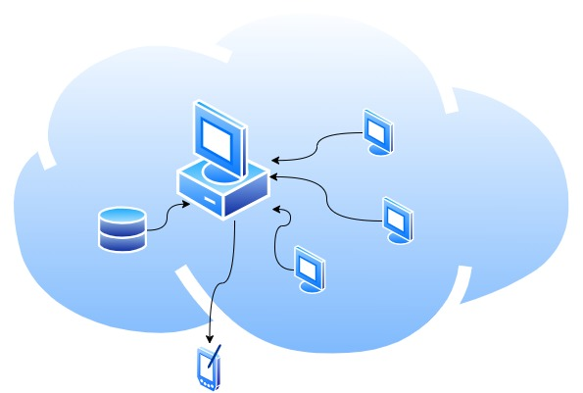

1. תיאור הטכנולוגיה הרלוונטית

שפת תכנות: python בשרת ובלקוח, sql בבסיס נתונים, java באנדרואיד

מערכת הפעלה: אנדרואיד ו-windows

תקשורת: שרת מרובה לקוחות דרך socket

גרפיקה: באמצעות wxPython

תחומי עניין: תקשורת, הצפנה, מערכות הפעלה של אנדרואיד וwindows, בסיס נתונים.

1. 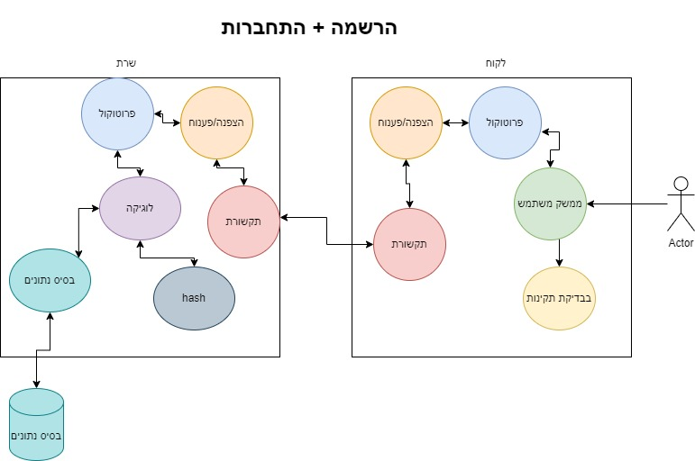תיאור מודולים בהם נעשה שימוש

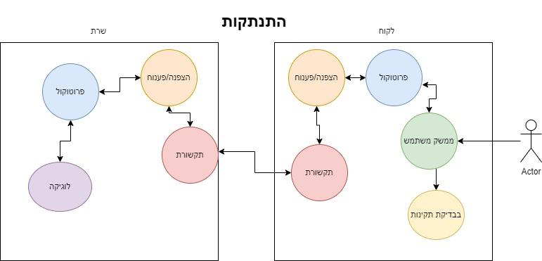

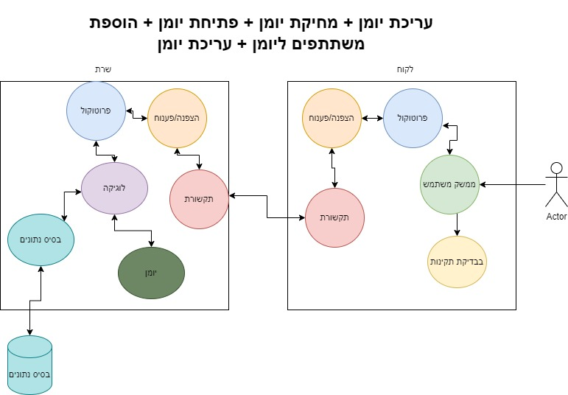

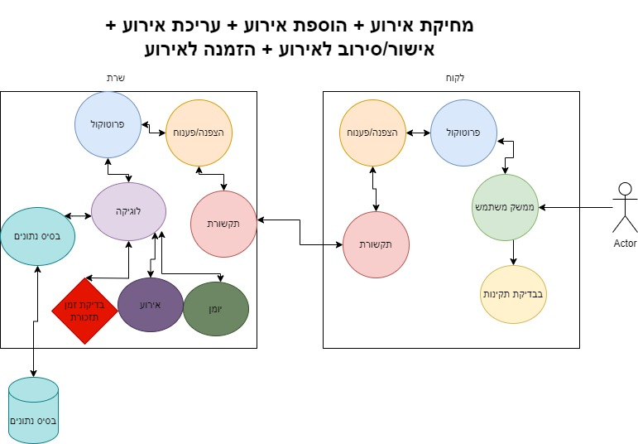

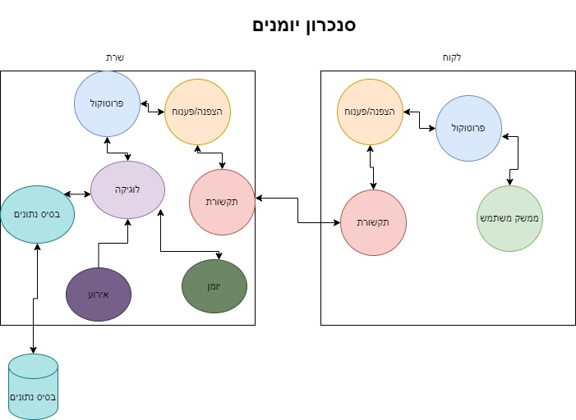

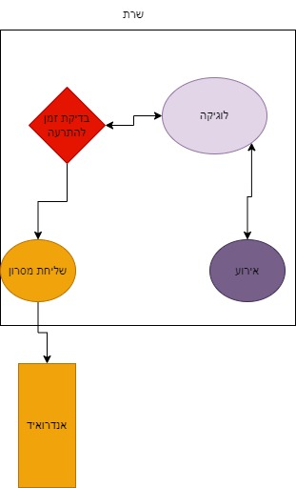

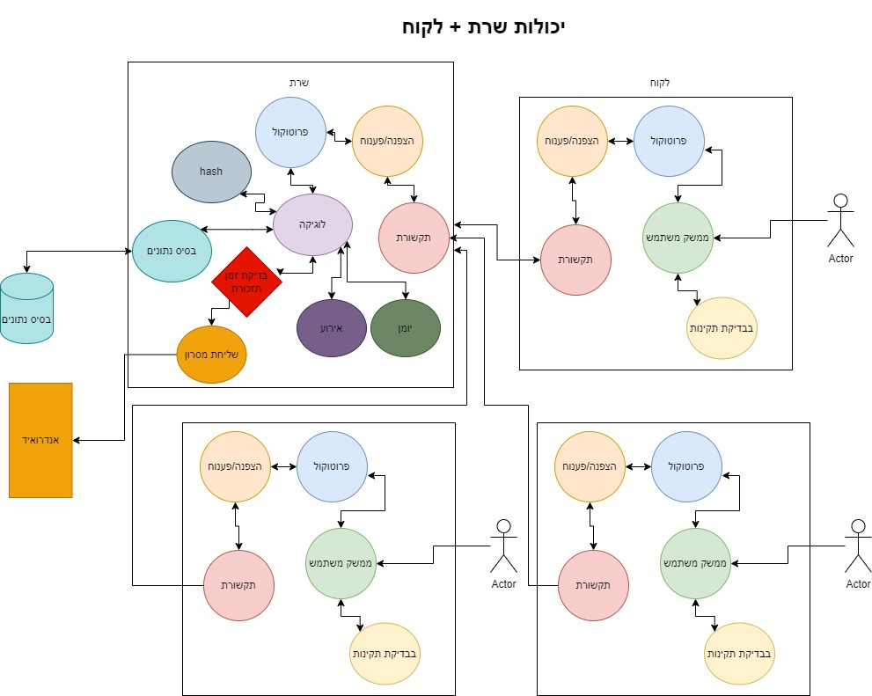

**מודלים שאני מייבאת:**

|  |  |
| --- | --- |
| שם | מטרה |
| Socket | לתקשורת עם סוקטים |
| Queue | לשימוש בתורים |
| Threading | להריץ כמה תהליכונים במקביל |
| Select | לאפשר שרת מרובה לקוחות |

**מודלים שלי:**

| Client_comm | | |
| --- | --- | --- |
| אחראית על התקשורת של הלקוח עם השרת - תפקידה לקבל הודעות מהשרת ולהעביר הודעות של הלקוח לשרת | | |
| משתנים | | |
| שם המשתנה | **תיאור המשתנה** | |
| Socket | עצם הסוקט של הלקוח שדרכו הוא מתחבר לשרת | |
| Port | הport שצריך להתחבר אליו בשרת | |
| Server_ip | כתובת הip של השרת | |
| Recv_q | תור שבו נמצאות ההודעות מהשרת | |
| G | להחלפת מפתחות עם דיפי הלמן | |
| P | להחלפת מפתחות עם דיפי הלמן | |
| personal_key | המפתח האישי להחלפת מפתחות בדיפי הלמן | |
| Encryption | מפתח הצפנה | |
| is_key_ok_in_server | בוליאני שאומר אם יש מפתח אצל השרת ואפשר להמשיך | |
| פעולות | | |
| שם הפעולה | **טענת כניסה** | **טענת יציאה** |
| __init__ | מקבלת server_ip, port, recv_q | פעולה בונה שמאתחלת את המשתנים ומתחילה thread בשם _main_loopשמתחבר לשרת ומקבל ממנו הודעות |
| _main_loop | לא מקבל כלום - Thread שרץ מהרגע שבונים את העצם עד שמתנתקת התקשורת עם השרת | מתחברת לשרת,  מחליפה מפתח באמצעות הפעולה _set_key  ואז בלולאה אינסופית : מקבלת ממנו הודעות, מפענחת באמצעות המפתח ושמה אותם בrecv_q |
| Send | מקבלת msg (הודעה לשלוח לשרת) | מצפינה את ההודעה שולחת אורך הודעה מוצפנת (האורך לא מוצפן) ושולחת את ההודעה לשרת |
| _set_key | כלום | מקבל בתקשורת את ה B של השרת, שולח את ה A שלו  מחשב את המפתח הסימטרי המשותף ויוצרת עצם Encryption |

| Server_comm | | |
| --- | --- | --- |
| אחראית על התקשורת של השרת עם הלקוחות - תפקידה לקבל הודעות מהלקוחות ולהעביר אליהם הודעות | | |
| משתנים | | |
| שם המשתנה | **תיאור המשתנה** | |
| Socket | עצם הסוקט של הלקוח שדרכו הלקוחות מתחברים | |
| Port | הport שהלקוחות צריכים להתחבר אליו | |
| Recv_q | תור שבו נמצאות ההודעות מהלקוחות | |
| G | להחלפת מפתחות עם דיפי הלמן | |
| P | להחלפת מפתחות עם דיפי הלמן | |
| open_clients | מילון של הלקוחות הפתוחים של הכתובת ip ושל הsocket ושל עצם ההצפנה האישי של כל לקוח open_clients[socket]=[ip, encryption] | |
| is_running | האם השרת רץ | |
| פעולות | | |
| שם הפעולה | **טענת כניסה** | **טענת יציאה** |
| __init__ | מקבלת port, recv_q | פעולה בונה שמאתחלת את המשתנים ומתחילה thread _main_loopשמריץ את התקשורת של השרת |
| _main_loop | לא מקבל כלום - Thread שרץ מהרגע שבונים את העצם עד שמנתקים את השרת | ממתינה ללקוחות:  לקוח חדש – מפעילה thread להחלפת מפתח set_key_  לקוח קיים – מקבלת הודעות, מפענחת עם מפתח אישי ומכניסה לתור recv_q כ tuple : (ip,msg) |
| Send | מקבלת msg (הודעה לשלוח ללקוח) וip של הלקוח אליו צריך לשלוח | מוצאת את הסוקט של הלקוח  מצפינה את ההודעה שולחת אורך הודעה מוצפנת (האורך לא מוצפן)  ושולחת את ההודעה ללקוח |
| _set_key  (מופעלת כ thread) | Client_socket  Client_IP | שולחת את A  מקבלת את B  מחשבת מפתח סימטרי ויוצרת עצם Encryption – מוסיפה את הלקוח לרשימת הלקוחות הזמינים  Open_clients[client_socket]= [client-IP, Encryption] |
| _disconnect_client | מקבל את הip של הלקוח שמתנתק | מוריד את הלקוח מהמילון של הלקוחות |
| _find_socket_by_ip | מקבל ip | מחזיר את הסוקט של הip |
| sendAll | מקבלת msg לשלוח לכולם | עבור כל לקוח קיים מוצאת את ה IP ומפעילה את send |
| close_server | כלום | סוגר את השרת ע"י שינוי הis_running |
| Is_running | כלום | מחזיר את הis_running |

| Client_protocol | | |
| --- | --- | --- |
| פעולות אשר עוטפות את השליחות בפרוטוקול שהשרת יבין ומורידות את העטיפה של הפרוטוקול שהשרת שולח | | |
| פעולות | | |
| שם הפעולה | **טענת כניסה** | **טענת יציאה** |
| Unpack | מקבלת הודעה מהשרת msg | מפרקת את ההודעה ומחזירה טאפל של הopcode ורשימה של המשתנים מהשליחה |
| Pack_login | מקבלת שם משתמש וסיסמא | מחזירה מחרוזת לפי הפרוטוקול |
| Pack_signup | מקבלת שם וסיסמא, ומספר טלפון | מחזירה מחרוזת לפי הפרוטוקול |
| Pack_new_calendar | מקבלת שם ליומן, רשימת מוזמנים | מחזירה מחרוזת לפי הפרוטוקול |
| Pack_new_event | מקבלת מזהה יומן, שם אירוע, שעת התחלה, שעת סיום, תאריך, משתתפים | מחזירה מחרוזת לפי הפרוטוקול |
| Pack_event_info | מקבלת מזהה אירוע ומזהה יומן | מחזירה מחרוזת לפי הפרוטוקול |
| Pack_calendar_invitation | מקבלת מזהה יומן, שם משתמש של המוזמן | מחזירה מחרוזת לפי הפרוטוקול |
| Pack_calendar_response | מקבלת אישור/סירוב, מזהה יומן | מחזירה מחרוזת לפי הפרוטוקול |
| Pack_event_invitation | מקבלת מזהה יומן, מזהה אירוע, שם משתמש של המוזמן | מחזירה מחרוזת לפי הפרוטוקול |
| Pack_event_response | מקבלת אישור/סירוב, מזהה יומן, מזהה אירוע | מחזירה מחרוזת לפי הפרוטוקול |
| Pack_calendar_name_edit | מקבלת מזהה יומן ושם חדש | מחזירה מחרוזת לפי הפרוטוקול |
| Pack_event_name_edit | מקבלת מזהה אירוע, ושם חדש | מחזירה מחרוזת לפי הפרוטוקול |
| Pack_event_time_edit | מקבלת מזהה אירוע, שעת התחלה, שעת סיום, תאריך | מחזירה מחרוזת לפי הפרוטוקול |
| Pack_event_delete | מקבלת ומזהה אירוע | מחזירה מחרוזת לפי הפרוטוקול |
| Pack_exit_calendar | מקבלת ומזהה יומן | מחזירה מחרוזת לפי הפרוטוקול |
| Pack_calendar_ids | כלום | מחזירה מחרוזת לפי הפרוטוקול |
| Pack_day_event | מקבלת מזהה יומן, תאריך | מחזירה מחרוזת לפי הפרוטוקול |
| Pack_month_events | מזהה יומן, חודש, שנה | מחזירה מחרוזת לפי הפרוטוקול |
| Pack_key | מקבלת מפתח | מחזירה מחרוזת לפי הפרוטוקול |

| Server_protocol | | |
| --- | --- | --- |
| פעולות אשר עוטפות את השליחות בפרוטוקול שהלקוח יבין ומורידות את העטיפה של הפרוטוקול שהלקוח שולח | | |
| פעולות | | |
| שם הפעולה | **טענת כניסה** | **טענת יציאה** |
| Unpack | מקבלת הודעה מהלקוח msg | מפרקת את ההודעה ומחזירה טאפל של הopcode ורשימה של המשתנים מהשליחה |
| Pack_login | מקבלת 0/1/2 כסטטוס אם הצליח להתחבר | מחזירה מחרוזת לפי הפרוטוקול |
| Pack_signup | מקבלת 0/1 כסטטוס אם הצליח להירשם | מחזירה מחרוזת לפי הפרוטוקול |
| Pack_new_calendar | מקבלת 0/1 כסטטוס אם הצליח לפתוח את היומן, מזהה יומן / רשימה של משתמשים לא קיימים (תלוי אם הצליח ליצור את היומן או לא) | מחזירה מחרוזת לפי הפרוטוקול |
| Pack_new_event | מקבלת 0/1 כסטטוס אם הצליח ליצור אירוע, מזהה אירוע | מחזירה מחרוזת לפי הפרוטוקול |
| Pack_event_info | מזהה אירוע, תאריך, צבע | מחזירה מחרוזת לפי הפרוטוקול |
| Pack_calendar_invitation | מקבלת שם היומן, מזהה יומן, שם המזמין | מחזירה מחרוזת לפי הפרוטוקול |
| Pack_new_calendar_participant | מקבלת סטטוס הצלחה (0/1) מזהה יומן, שם משתמש | מחזירה מחרוזת לפי הפרוטוקול |
| Pack_event_invitation | מקבלת מזהה יומן, מזהה אירוע, שם אירוע, שם מזמין, זמן התחלה, זמן סיום, תאריך | מחזירה מחרוזת לפי הפרוטוקול |
| Pack_event_invitation_succeed | מקבלת סטטוס הצלחה (0/1), שם משתמש, שם אירוע, שם יומן | מחזירה מחרוזת לפי הפרוטוקול |
| pack_calendar_name_edit | מקבלת סטטוס, מזהה יומן ושם חדש | מחזירה מחרוזת לפי הפרוטוקול |
| Pack_event_name_edit | מקבלת סטטוס, מזהה יומן, מזהה אירוע, שם חדש | מחזירה מחרוזת לפי הפרוטוקול |
| Pack_time_edit | מקבלת סטטוס, מזהה יומן, מזהה אירוע, שעת התחלה, שעת סיום, תאריך, רשימה של משתתפים שלא יכולים | מחזירה מחרוזת לפי הפרוטוקול |
| Pack_event_delete | מקבלת מזהה יומן, מזהה אירוע | מחזירה מחרוזת לפי הפרוטוקול |
| Pack_exit_calendar | שם משתמש, מזהה יומן | מחזירה מחרוזת לפי הפרוטוקול |
| Pack_calendar_ids | מקבלת רשימה של מזהי היומנים | מחזירה מחרוזת לפי הפרוטוקול |
| Pack_day _events | מקבלת טאפל של האירועים של המשתמש או המשתתפים ביומן ביום ספציפי | מחזירה מחרוזת לפי הפרוטוקול |
| Pack_month_events | מקבלת טאפל של האירועים החודשיים ביומן | מחזירה מחרוזת לפי הפרוטוקול |
| Pack_key | מקבלת מפתח | מחזירה מחרוזת לפי הפרוטוקול |

|  |  |  |
| --- | --- | --- |
| Encryption | | |
| מצפינה ומפענחת מסרים שנשלחים בין השרת ללקוח | | |
| משתנים | | |
| שם המשתנה | **תיאור המשתנה** | |
| Bs | בלוק באורך 16 ביטים של aes לצורך ההצפנה והפענוח | |
| Key | מפתח להצפנה ולפענוח | |
| פעולות | | |
| שם הפעולה | **טענת כניסה** | **טענת יציאה** |
| __init__ | מקבלת מפתח | יוצר עצם הצפנה עם התאמת המפתח ויצירת bs |
| Encrypt | מקבל מידע | מצפין את המידע ומחזיר אותו |
| Decrypt | מקבל מידע מוצפן | מפענח את המידע ומחזיר אותו |
| _pad | כלום | מדפנת את ההודעה ע"פ הנדרש לטובת תהליך ההצפנה |
| _unpad | כלום | מקזזת את ההודעה כנדרש לאחר תהליך הפענוח |

| Data_base | | |
| --- | --- | --- |
| מחלקה לעבודה מול בסיס הנתונים של המערכת | | |
| משתנים | | |
| שם המשתנה | **תיאור המשתנה** | |
| Db_conn | מצביע לבסיס נתונים | |
| Db_cursor | מצביע לטבלאות שבבסיס נתונים | |
| Name_of_db | שם הבסיס נתונים | |
| Calendars | טבלה של היומנים שתכיל את השמות של היומנים, המזהים שלהם והמנהלים שלהם | |
| Users | טבלה של המשתמשים שתכיל את שמות המשתמש שלהם, את מספר הטלפון שלהם ואת הסיסמא המוצפנת שלהם | |
| Calendars_participants | טבלה של היומנים שתכיל את שמות המשתמש ושל מזהי היומנים ושל הצבע של המשמש ביומן זה | |
| Event_participants | טבלה של האירועים שתכיל את המשתתפים בהם ואת המזהים שלהם | |
| Event_info | טבלה של המידע על האירועים שתכיל את מזהי היומן שבו נוצר האירוע, את מזהה האירוע, את השם שלו, המנהל, שעת ההתחלה והסיום והתאריך | |
| Calendar_invitations | טבלה של ההזמנות ליומנים הפתוחות (שלא ענו עליהן עדיין) שמכילה את שם המשתמש שאליו נשלחה ההזמנה, שם המשתמש של המזמין ומזהה היומן | |
| Event_invitations | טבלה של ההזמנות לאירועים הפתוחות שמכילה את שם משתמש המוזמן, המזמין, מזהה היומן ומזהה האירוע | |
| Reminders | טבלה של התזכורות שצריכות להישלח שמכילה את שם המשתמש אליו צריכה להישלח התזכורת, השעה, התאריך ומזהה האירוע | |
| Colors | רשימה של צבעים לשמות משתמש ביומנים | |
| Joined_color | הצבע של האירועים המשותפים לכמה משתתפים | |
| Last_event_id | מספר שמהווה את מזהה האירוע האחרון שניתן | |
| Last_calendar_id | מספר שמהווה את מזהה היומן האחרון שניתן | |
| פעולות | | |
| שם הפעולה | **טענת כניסה** | **טענת יציאה** |
| __init__ | לא מקבלת כלום | מאתחלת המשתנים ומפעילה את _create_DB |
| _create_db | לא מקבלת כלום | מתחברת לבסיס הנתונים  ויוצרת את כלל הטבלאות אם לא קיימות |
| Is_calendar_exists_ | מזהה יומן | בודק אם היומן קיים בטבלת היומנים ומחזיר משתנה בוליאני |
| Is_event_exists_ | מזהה אירוע | בודק אם האירוע קיים בטבלת האירועים ומחזיר משתנה בוליאני |
| Is_user_exists_ | שם משתמש | בודק אם המשתמש קיים בטבלת המשתמשים ומחזיר משתנה בוליאני |
| Add_calendar | פרטי היומן (משתתפים, שם, מנהל) | יוצר את היומן בטבלת הcalendars, ולטבלת הcalendar_participants ובוחר צבע לכל משתתף בו, שם את מזהה היומן ומחזיר אותו. |
| Add_calendar_participant | מזהה היומן ושם משתמש | אם היומן קיים - מוסיף אותו ליומן בטבלת היומנים calendar_partitcipants ומחליט על צבע בשביל המשתמש |
| Add_calendar_invitation | מזהה יומן, שם מזמין, שם מוזמן | אם היומן קיים - מוסיף את ההזמנה לטבלת ההזמנות של היומנים |
| Add_event | פרטי האירוע (משתתפים, שם, מזהה היומן בו נוצר, מנהל, שעת התחלה וסיום ותאריך | מוסיף את האירוע לטבלת האירועים event_info ולטבלת הevent_participants ויוצר את המזהה של האירוע ומחזיר אותו |
| Add_event_participant | מזהה היומן מזהה האירוע ושם משתמש | אם האירוע קיים - מוסיף אותו לאירוע בטבלת האירועים event_partitcipants |
| Add_event_invitation | מזהה יומן, מזהה אירוע, שם מזמין, שם מוזמן | אם האירוע והיומן קיימים - מוסיף את ההזמנה לטבלת ההזמנות של היומנים |
| Add_user | שם משתמש, סיסמא מוצפנת ומספר טלפון | מוסיף את המשתמש לטבלת המשתמשים אם לא קיים משתמש כזה ומוסיף לטבלת היומנים יומן אישי בשבילו. מחזיר את מזהה היומן או -1 |
| Get_password | מקבל שם משתמש | אם המשתמש קיים - מחזיר את הסיסמא שלו, -1 אם המשתמש לא קיים |
| Change_calendar_name | מזהה יומן ושם חדש | אם היומן קיים - משנה את השם של היומן בטבלה calendars |
| Change_event_name | מקבל שם חדש | אם האירוע קיים - משנה את השם של האירוע בטבלה של event_info |
| Change_event_time | מקבל מזהה אירוע, שעת התחלה, סיום ותאריך | אם האירוע קיים - משנה את שעת ההתחלה הסיום והתאריך הטבלה של event_info |
| Add_reminder | מקבל שעה, תאריך, מזהה אירוע ושם משתמש אליו התזכורת צריכה להישלח | מוסיף תזכורת לטבלת התזכורות reminders |
| get_today_reminders | כלום | עובר על טבלת התזכורות reminders ומחזיר רשימה של כל התזכורות של האירועים באותו היום ולאחר מכן מוחק את התזכורת מהטבלה |
| Delete_reminder_for_user | מזהה אירוע, שם משתמש | מוחק תזכורת של אדם אחד |
| Delete_reminder_for_all | מזהה יומן | מוחק את כל התזכורות של אירוע מסוים |
| Get_calendar_participants | מזהה יומן | מחזיר את משתתפי היומן |
| Get_event_participants | מזהה אירוע | מחזיר את משתתפי האירוע |
| exit_calendar | מזהה יומן, שם משתמש של האדם שביקש לצאת | אם היומן והמשתמש קיימים - מוחק את המשתמש ואת אירועיו מהיומן מהבסיס נתונים אם המשתמש שביקש למחוק הוא המנהל אז מוחק את היומן לגמרי מהבסיס נתונים |
| Delete_event | מזהה אירוע, שם המשתמש של האדם שביקש למחוק | אם האירוע והמשתמש קיימים - מוחק את האירוע מבסיס הנתונים אם המשתמש הוא מנהל האירוע |
| Get_calendar_manager | מזהה היומן | אם היומן קיים - מחזיר את המנהל שלו |
| Get_event_manager | מזהה האירוע | אם האירוע קיים - מחזיר את המנהל שלו |
| find_color | מזהה יומן | אם היומן קיים - שם למשתמש צבע שלא קיים אצל המשתתפים האחרים ביומן |
| Get_calendar_invitations | שם משתמש | אם המשתמש קיים - מחזירה את ההזמנות ליומנים של המשתמש |
| Get_event_invitations | שם משתמש | אם המשתמש קיים - מחזירה את ההזמנות לאירועים של המשתמש |
| Delete_event_invitation | שם משתמש, מזהה אירוע | מוחק את ההזמנה |
| Delete_calendar_invitation | שם משתמש, מזהה יומן | מוחק את ההזמנה |
| Get_user_calendars | שם משתמש | אם המשתמש קיים - מחזירה את מזהי היומנים שהמשתמש משתתף בהם |
| Get_events_of_calendar | מזהה יומן | אם היומן קיים - מחזירה את התאריך של האירועים שחברי היומן משתתפים בהם, את צבע האירוע (לפי המשתתפים) ואת מזהה האירועים של כל יום |
| Get_day_events | שם משתמש, תאריך, מזהה יומן | אם המשתמש קיים - מחזירה את האירועים של היומן באותו יום עם פרטיהם (תלוי אם המשתמש משתתף באירוע או לא - שם, שעת התחלה וסיום, מנהל, תאריך, משתתפים או שעת התחלה וסיום, תאריך, משתתפים) |
| Get_calendar_info | מזהה יומן | אם היומן קיים - מחזירה את פרטי היומן (שם היומן ומשתתפיו) |
| Get_event_info | מזהה אירוע, שם משתמש | אם האירוע קיים - מחזירה את פרטי האירוע (משתתפיו, שמו, מנהל, שעת התחלה וסיום, תאריך או שעת התחלה וסיום, תאריך, משתתפים. תלוי אם המשתמש המבקש את הפרטים משתתף באירוע) |
| Get_some_event _info | מזהה אירוע, מזהה יומן | אם האירוע קיים - מחזירה את צבע האירוע (לפי המשתתפים), והתאריך |
| Check_if_time_available | שם משתמש, שעת התחלה, שעת סיום, תאריך | אם המשתמש קיים - מחזירה האם הזמן פנוי למשתמש |
| Is_participant_exists_in_calendar | מזהה יומן ושם משתמש | בודק אם המשתמש משתתף ביומן |
| Is_calendar_invitation_exists | מזהה יומן ושם משתמש | בודק אם ההזמנה קיימת |
| Is_participant_exists_in_event | מזהה אירוע ושם משתמש | בודק אם המשתמש משתתף באירוע |
| Is_calendar_invitation_exists | מזהה אירוע ושם משתמש | בודק אם ההזמנה קיימת |
| Is_manager_calendar | מזהה יומן ושם משתמש | בודק אם המשתמש מנהל היומן |
| Is_manager_event | מזהה אירוע ושם משתמש | בודק אם המשתמש מנהל האירוע |

| Client_logic | | |
| --- | --- | --- |
| אחראית על הלוגיקה של המשתמש | | |
| משתנים | | |
| שם המשתנה | **תיאור המשתנה** | |
| Comm | עצם של המחלקה client_comm שאחראי על התקשורת עם השרת | |
| Opcodes | מילון של הopcodes הקיימים עם הפעולות שלהם | |
| Month_event | מילון של אירועי החודש המוצג אצל המשתמש. של מזהי האירועים, תאריכיהם וצבעיהם | |
| Current_calendar | מזהה היומן הפתוח כרגע אצל הלקוח | |
| Current_month | חודש ושנה שפתוחים כרגע אצל המשתמש | |
| Current_day | יום שפתוח אצל המשתמש (אם לא פתוח יהיה 0) | |
| User_calendars | רשימה של מזהה היומנים של המשתמש (מאותחלת ברשימה ריקה) | |
| פעולות | | |
| שם הפעולה | **טענת כניסה** | **טענת יציאה** |
| __main__ | כלום | יוצרת תור להודעות נכנסות  יוצרת עצם תקשורת  מפעילה thread – handle_msgs לטיפול בהודעות נכנסות  יוצרת עצם גרפיקה  מפעילה את ממשק המשתמש |
| Handle_msgs | תור הודעות שהתקבלו מהשרת | Thread שכל פעם מטפל בהודעה הראשונה בתור. הוא מפרק את ההודעה לפי הפרוטוקול (למשתנים וopcode) ומפעיל את הפעולה המתאימה שמטפלת בopcode שהתקבל |
| Handle_login | קבלת סטטוס אם הצליח ואם כן אז גם את מזהה היומן האישי | אם הצליח מראה את היומן האישי אצל המשתמש אם לא מציג למה לא הצליח למשתמש |
| Handle_signup | קבלת סטטוס אם הצליח ואם כן אז גם את מזהה היומן האישי | אם הצליח מראה את היומן האישי אצל המשתמש אם לא מציג למה לא הצליח למשתמש |
| Handle_new_calendar | רשימת המשתנים מהשרת שהclient_protocol פירק | מוסיף את מזהה היומן שלו לרשימת מזהה היומנים של המשתמש ומציג את היומן |
| Handle_new_event | רשימת המשתנים מהשרת שהclient_protocol פירק | אם החזיר סטטוס הצלחה אז קורא לקבלת תאריך האירוע וצבעו ומוסיף נקודה בתאריך האירוע ביומן שמוצג אצל המשתמש באותו הרגע |
| get_event_info | רשימת המשתנים מהשרת שהclient_protocol פירק | מחזירה את צבע האירוע (צבע המשתמש שהאירוע שלו אם זה משתמש יחיד ואם זה אירוע משותף אז הצבע המשותף, תאריך. קוראים לה מתוך פעולות אחרות שמשתמשות בנתונים שמחזירה בהתאם לצורך. |
| Handle_calendar_invitations | רשימת המשתנים מהשרת שהclient_protocol פירק | מוסיפה ללקוח את ההזמנה לרשימת ההזמנות ליומנים ומסמנת לו שיש הזמנה חדשה |
| Handle_add_participants_to_calendar | סטטוס הצלחה, שם משתמש, מזהה יומן | אם סטטוס הצלחה 0 מוסיפה את המשתמש ליומן אם מופיע כרגע אצל המשתמש בתצוגה  אם 1 אז מעדכנת את המשתמש שהוא לא המנהל של היומן אז לא יכול להוסיף משתתפים |
| Handle_event_invitations | רשימת המשתנים מהשרת שהclient_protocol פירק | מוסיפה ללקוח את ההזמנה לרשימת ההזמנות לאירועים ומסמנת לו שיש הזמנה חדשה |
| Handle_response_event_invitation | סטטוס הצלחה, שם האירוע ושם היומן | אם סטטוס הצלחה 1 אז מעדכנת את המשתמש שהוא לא המנהל של האירוע לכן לא יכול להזמין אנשים |
| Handle_calendar_name_change | רשימת המשתנים מהשרת שהclient_protocol פירק | אם סטטוס הצלחה 0 משנה את השם של היומן אם הוא פתוח כרגע אצל המשתמש  אם 1 מעדכנת את המשתמש שלא יכול לשנות כיוון שלא מנהל |
| Handle_event_name_change | רשימת המשתנים מהשרת שהclient_protocol פירק | אם סטטוס הצלחה 0 משנה את שם האירוע אצל האדם ששינה אותו  אם 1 מעדכנת את המשתמש שלא יכול לשנות כיוון שלא מנהל |
| Handle_event_time_change | רשימת המשתנים מהשרת שהclient_protocol פירק | משנה את זמן האירוע אצל מי שאירועי היום של האירוע (החדש או הישן) פתוחים אצלו ואם שינה את היום מוחק/מוסיף בהתאם את האירוע להצגת האירועים היומיים. אצל מי שהחודש הנוכחי והיומן הנוכחי זהה לתאריך החדש/הישן של האירוע אז מוחק/מוסף למסך נקודה בהתאם ומשנה ברשימת אירועי החודש את התאריך |
| Handle_delete_event | רשימת המשתנים מהשרת שהclient_protocol פירק | מוחק את האירוע מהמשתמשים שפתוחים אצלם היומן של האירוע בחודש המתאים באירועי החודש ומהמסך ובמשתמשים שפתוחים אצלם היום המתאים ברשימת אירועי היום |
| Handle_exit_calendar | רשימת המשתנים מהשרת שהclient_protocol פירק | אצל המשמש שיצא - מוחק את היומן ממזהה היומנים של המשתמש ועובר ליומן הקודם במסך  אצל משתתפי היומן שהיומן פתוח אצלם בתצוגה באותו רגע – מסירה את המשתמש ממשתתפי היומן ומוחקת אותו מהאירועים המשותפים ומוחקת את אירועיו האישיים (ומסדרת את הגרפיקה בהתאם) |
| Handle_all_calendars | רשימת המשתנים מהשרת שהclient_protocol פירק | שומר את רשימת מזהי היומנים אצל המשתמש |
| Handle_day_events | רשימת המשתנים מהשרת שהclient_protocol פירק | שומרת את הרשימה של האירועים היומיים אצל הלקוח ומציגה את האירוע הראשון בה על המסך |
| Handle_month_events | רשימת המשתנים מהשרת שהclient_protocol פירק | שומרת את הרשימה של האירועים (תאריך וצבע) שבחודש המבוקש אצל הלקוח ומציגה אותה במסך (את החודש והנקודות בצבעים ובתאריכים המתאימים) |
| Handle_key_change | מקבלת את התחלת החישוב של המפתח של השרת לפי דיפי הלמן | מסיימת את החישוב עם התחלת החישוב של הלקוח ושומרת את המפתח הסופי |

| Server_logic | | |
| --- | --- | --- |
|  | | |
| משתנים | | |
| שם המשתנה | **תיאור המשתנה** | |
| Comm | עצם של server_comm של תקשורת | |
| Recv_q | תור של הודעות שהשרת מקבל מהלקוחות | |
| Opcodes | מילון של הopcodes הקיימים עם הפעולות שלהם | |
| Current_calendars | מילון של שם משתמש ומזהה היומן שפתוח אצלו באותו הרגע | |
| Current_date | מילון של שם משתמש והחודש והשנה שפתוחים אצלו באותו הרגע | |
| Current_day | מילון של שם משתמש ומספר היום שפתוח אצלו באותו הרגע (אם לא פתוח אז יהיה שווה ל0) | |
| Current_users | מילון של ip שכרגע פתוח ושם המשתמש שמחובר דרכו | |
| פעולות | | |
| __main__ | כלום | יוצרת תור להודעות נכנסות  יוצרת עצם תקשורת  מפעילה thread – handle_msgs לטיפול בהודעות נכנסות |
| Handle_msgs | תור הודעות שהתקבלו מהלקוחות | Thread שכל פעם מטפל בהודעה הראשונה בתור. הוא מפרק את ההודעה לפי הפרוטוקול (למשתנים וopcode) ומפעיל את הפעולה המתאימה שמטפלת בopcode שהתקבל |
| Handle_login | שם משתמש וסיסמא מוצפנת בhash | בודק אם השם משתמש קיים בבסיס הנתונים בטבלה users ואם כן אז אם הסיסמא שהתקבלה זהה לסיסמא בבסיס הנתונים ומחזיר הודעה עם סטטוס בהתאם (הצלחה, שם משתמש לא קיים, סיסמא לא נכונה, כבר מחובר ממחשב אחר). אם הצליח להתחבר אז שולח ללקוח את מזהה היומנים שלו. בנוסף שולח את ההזמנות הפתוחות של המשתמש (ליומנים ולאירועים) |
| Handle_signup | שם משתמש וסיסמא מוצפנת בhash | בודק אם השם משתמש לא קיים בבסיס הנתונים. אם לא אז שם את השם משתמש בבסיס נתונים של users בונה לו יומן אישי ושולח לו אותו. בנוסף הוא שולח סטטוס הצלחה (אם הצליח להירשם או השם משתמש תפוס) |
| Handle_new_calendar | שם היומן, רשימת מוזמנים | יוצר את היומן בטבלת הcalendars כאשר המנהל הוא האדם שיצר את היומן. מחשב את מזהה היומן, בודק האם המשתמשים שברשימת המוזמנים קיימים ואם כן מוסיף לטבלת ההזמנות ליומנים את ההזמנות לכל משתמש ברשימה. שולח ללקוח הודעה עם סטטוס בהתאם (הצליח/לא הצליח) ואם לא הצליח כי יש משתמשים שלא קיימים אז שולח גם את השמות שלהם ברשימה. בנוסף שולח את מזהה היומן. |
| Handle_new_event | מזהה יומן, שם אירוע, שעת התחלה וסיום, תאריך, משתתפים | בודק האם הזמן פנוי, אם לא אז מחזיר סטטוס שלא פנוי ואם כן אז מחזיר שכן ואת מזהה האירוע ויוצר את האירוע בטבלת האירועים. בנוסף מוסיף שהזמן תפוס ביומנים האחרים של המשתמש (שולח למשתמשים שבאותו רגע ביומן שמשותף עם המשתמש בחודש זהה ומוסיף לטבלאות המתאימות).  מוסיף בטבלת ההזמנות לאירועים את ההזמנות למשתמשים שברשימה. |
| get_event_info | מזהה אירוע, מזהה יומן | בודק בטבלת האירועים. אם האירוע לא קיים מחזיר רשימה ריקה ואם כן אז מחזיר את התאריך, צבע האירוע ומזהה האירוע (את צבע האירוע מחזיר לפי הצבע של המשתתף שהאירוע שלו ביומן ואם האירוע של כמה אנשים ביומן אז משתמש בצבע המשותף) |
| Handle_calendar_invitation | מזהה יומן, שם מוזמן | אם מי שמבקש להוסיף משתמש הוא מנהל היומן ואם היומן קיים, מוסיף לטבלת ההזמנות ליומנים את ההזמנה ואם המשתמש מחובר באותו רגע אז שולחת לו את ההזמנה |
| Handle_is_calendar_accepted | סטטוס אישור או סירוב ומזהה יומן | אם הסטטוס הוא אישור אז שולח למשתמש את היומן החדש. בנוסף מוסיף את המשתמש ליומן בטבלה calendar_participants ושולח למשתתפי היומן המחוברים ליומן באותו הרגע שהמשתמש התווסף.  מוריד את הזמנה מהטבלה |
| Handle_event_invitation | מזהה יומן, מזהה אירוע, שם משתמש של המוזמן | אם מי שמבקש להוסיף משתמש הוא מנהל האירוע והאירוע והיומן קיימים אז מוסיף הזמנה לטבלת ההזמנות לאירועים ואם המשתמש מחובר ברגע זה למערכת אז גם שולחת לו את ההזמנה |
| Handle_event_is_accepted | סטטוס אישור או סירוב, מזהה יומן, מזהה אירוע | אם הסטטוס אישור אז שולח למשתמש את האירוע החדש. בנוסף מוסיף את המשתמש לאירוע בטבלת event_participants |
| Handle_calendar_name_change | מזהה יומן, שם חדש | אם המשתמש שמבקש לשנות את השם הוא המנהל משנה את השם של היומן בטבלת היומנים ושולחת לאנשים שהיומן פתוח אצלם באותו הרגע את השינוי, אם לא שולחת לו שלא יכול כיוון שלא מנהל |
| Handle_event_name_change | מזהה אירוע, שם חדש | אם המשתמש שמבקש לשנות את השם הוא מנהל האירוע אז משנה את שם האירוע בטבלת האירועים, אם לא שולחת לו שלא יכול כיוון שלא מנהל |
| Handle_time_change | מזהה יומן, מזהה אירוע, שעת התחלה וסיום, תאריך | אם הזמן פנוי אז משנה את זמני האירוע בטבלת event_info ושולח סטטוס הצלחה / לא עם פרטי האירוע החדש (מתאפשר רק לאירוע אישי!).  אם התאריך שונה אז שולח לאנשים שבאותו רגע פתוח אצלם יומן שאחד ממשתתפיו הוא הלקוח ששינה את הזמן בתאריך המתאים (לתאריך החדש/ישן) |
| Handle_delete_event | מזהה יומן, מזהה אירוע, שם משתמש | אם המשתמש הוא מנהל האירוע אז מוחק את האירוע מטבלת האירועים ומטבלת הevent_info ושולח לאנשים שכרגע יומן עם אחד ממשתמשי האירוע בתצוגה אצלם בתאריך האירוע שהאירוע נמחק |
| Handle_calendar_exit | מזהה יומן, שם משתמש | מוחק את המשתמש מהיומן בטבלת calendar_participants ומוחק אותו מהאירועים המשותפים. אצל האנשים שפתוח אצלם היומן בתצוגה אז מוחק את המשתמש ושולח להם את פרטי האירוע (צבע חדש ומזהה האירוע) של האירועים שהמשתמש יצא מהם. |
| Handle_calendar_ids |  | מחזיר את רשימת מזהה היומנים למשתמש |
| Handle_day_events | מזהה יומן, שם משתמש, תאריך | מחזירה למשתמש טאפלים של אירועי היום של המשתמש ושל האירועים של המשתתפים ביומן. (אם האירוע לא שלו אז מחזירה פרטיים מצומצמים ואם כן שלו אז את כל הפרטים) |
| Handle_month_events | מזהה יומן, חודש, שנה | מחזירה טאפל של כל האירועים הקיימים ביומן בחודש זה עם מידע מצומצם (תאריך, מזהה אירוע, צבע אשר נקבע לפי צבע המשתמש אם האירוע של משתמש אחד ביומן והצבע השיתופי אם האירוע של כמה אנשים ביומן) |
| Handle_key_change | מקבלת את התחלת החישוב של המפתח של הלקוח לפי דיפי הלמן | מסיימת את החישוב עם התחלת החישוב של השרת ושומרת את המפתח הסופי בעצם התקשורת עם הלקוח |
| Open_today_reminders | כלום | קוראת לפעולה שמחזירה רשימה של כל התזכורות באותו היום ופותחת thread של ספירה לאחור לכל תזכורת |

1. תיאור סביבת הפיתוח

שפת התכנות שנבחרה לפרויקט: python לשרת והלקוח, sql בבסיס נתונים, java באנדרואיד

פירוט כלי הפיתוח הנדרשים לפיתוח והסביבה והכלים הנדרשים לבדיקות:

* Pycharm – בניית המחלקות ופיתוח הפרויקט.
* wireshark - מעקב אחרי התקשורת בין השרת ללקוחות
* android studio – שליחת התזכורות למכשיר האנדרואיד
* db browser for SQLite – עבודה עם הבסיס נתונים
* task manager – למעקב אחר ה thread-ים וביצועי התוכנית

1. תיאור האלגוריתמים המרכזיים בפרויקט

* **שליחת תזכורת –** בפרויקט צריך לשלוח תזכורות על אירועים למשתמש (בזמן לפי בחירתו), כדי לעשות את חווית המשתמש יותר טובה ולהזכיר לו על האירועים שהוא קובע. המטרה היא שהשליחה תהיה הכי יעילה והכי נוחה למשתמש.

| חלופות | יתרונות | חסרונות |
| --- | --- | --- |
| שליחת תזכורת באמצעות מייל | יעיל מאוד וקל למימוש. לא מצריך שימוש בשפה שונה מpython | פחות נוח למשתמש – המשתמש צריך להיכנס למייל בשביל לראות את ההתראה במקום ש"תקפוץ" לו למסך |
| שליחת תזכורת דרך sms | נוח למשתמש | יותר קשה למימוש ומצריך למידה של אנדרואיד |

הפיתרון הנבחר – חלופה 2: שליחת תזכורות דרך sms. היתרונות עולים על החסרונות. אני חושבת שחווית המשתמש בנושא זה חשובה מאוד כיוון שחשוב להזכיר למשתמש על האירועים שלא ישכח מהם, כי המטרה של היומן השיתופי הוא שהאירועים שקובעים בו יצליחו לקרות.

* **הצפנה –** הצפנה מאוד חשובה בפרויקט מכיוון שאנו לא רוצים שאדם יוכל לגלות פרטים ואירועים של משתמש אחר כיוון שהם יכולים להיות פרטים אישיים. בנוסף אנו לא רוצים שאדם יוכל לשנות את האירועים של אדם אחר. המטרה היא שאירועים של אדם יישארו אישיים ופרטיהם יהיו בשליטתו. בעזרת ההצפנה המידע יעבור בצורה מאובטחת אז לman in the middle יהיה קשה לגשת ולהבין את המידע.

| חלופות | יתרונות | חסרונות |
| --- | --- | --- |
| הצפנה סימטרית | קל למימוש ומהיר | צריך להעביר את המפתח ברשת בצורה לא מאובטחת |
| הצפנה א-סימטרית | לא מעבירים מפתח ברשת בצורה לא מאובטחת | כבדה ואיטית |
| שילוב של החלפת מפתח בדיפי הלמן ולאחר מכן שימוש בהצפנה סימטרית | קל למימוש ומהיר, לא מעבירים מפתח ברשת בצורה לא מאובטחת | מצריך אלגוריתם ליצירת המפתח המשותף |

הפיתרון הנבחר – חלופה 3: שילוב של החלפת מפתח בדיפי הלמן ולאחר מכן שימוש בהצפנה סימטרית. אני חושבת שפיתרון זה משלב הכי יתרונות של הפתרונות האחרים והחסרונות שלו הכי קטנים. מצד אחד לא מעבירים מפתח בצורה גלויה כמו בהצפנה הסימטרית אך גם ההצפנה קלה למימוש ומהירה כמו בהצפנה הא-סימטרית.

* **הצגת היומן המשותף –** אופן הצגת היומן המשותף מאוד חשובה והמטרה היא שתהיה הכי נוחה למשתמש. צריך להציג את האירועים המשותפים ואת הזמנים הפנויים והתפוסים של כל משתמש אך בלי לחשוף את פרטי האירועים האישיים כיוון שיכולים להיות אישיים.

| חלופות | יתרונות | חסרונות |
| --- | --- | --- |
| הצגת היומנים הפרטיים של כל המשתתפים אחד ליד השני | קל למימוש  קל להבחין של מי כל אירוע  מציג את כל המידע | מצריך יותר עבודה למשתמש בהשוואת היומנים ויכול להיות בזה המון טעויות.  חושף את הפרטים של היומנים של כל משתמש שיכולים להיות אישיים.  מעמיס את התצוגה |
| שילוב היומנים כאשר מציגים את כל הפרטים של היומנים האישיים של המשתתפים בתוך יומן אחד | מציג את כל המידע | חושף את הפרטים של היומנים של כל משתמש שיכולים להיות אישיים.  היומן השיתופי יהיה עמוס ולא נוח למשתמש.  מעמיס את התצוגה |
| שילוב היומנים ללא חשיפה של פרטי האירועים האישיים של כל משתמש, אלא רק כתיבה שהמשתמש לא פנוי בזמן האירוע | נוח למשתמש ולא דורש ממנו השוואה  לא חושף את הפרטים האישיים של המשתמשים  פחות עומס על התצוגה | שאר המשתמשים לא יכולים לדעת את דחיפות האירוע הפרטי של משתמש או אם עדיין מתקיים, ולכן יצטרכו לדבר איתו ישירות כדי לבדוק זאת ולא להסתמך על מה שרואים ביומן. |

הפיתרון הנבחר – חלופה 3: שילוב היומנים ללא חשיפה של פרטי האירועים האישיים של כל משתמש, אלא רק כתיבה שהמשתמש לא פנוי בזמן האירוע. בחרתי בפיתרון זה מכיוון שאופן הצגת היומן חשוב מאוד שיהיה נוח למשתמש ושהתצוגה תהיה לא עמוסה וקלה להבנה. בנוסף חשוב שפרטי האירועים האישיים של כל משתמש יישארו אישיים כדי לא לחשוף פרטים לא רצויים.

* **הצגת אירועי היום –** אופן הצגת אירועי היום הבודד מאוד חשובה כיוון שצריכה להיות מובנת למשתמש ולהציג לו את הפרטים החשובים.

| חלופות | יתרונות | חסרונות |
| --- | --- | --- |
| הצגת אירועי היום הפרטיים, המשותפים והזמנים התפוסים של משתתפים אחרים בעמוד אחד | מראה את כל המידע על המסך בבת אחת | יהיה עומס בתצוגה  בלאגן  יכול להיות מצב של חפיפה בין כמה אנשים |
| הצגת כל פעם אירוע אחד עם כל הפרטים ואפשרות דפדוף ביניהם | פחות עומס בתצוגה  לא מבולגן, נגיש  נוח למשתמש לראות את הפרטים של כל אירוע וכך יפספס פחות דברים חשובים | מצריך דפדוף בין האירועים ולא מראה את כולם על המסך בבת אחת |

הפיתרון הנבחר – חלופה 2: הצגת כל פעם אירוע אחד עם כל הפרטים ואפשרות דפדוף ביניהם. בחרתי בפיתרון זה מכיוון שאני חושבת שחשוב שלא יהיה עומס בתצוגה כדי שלמשתמש יהיה נוח להבין את המידע. בנוסף בחלופה הראשונה יכול להיות חפיפה בין כמה אנשים וזה יכול לגרום לכך שהמשתמש לא ישים לב לחלק מהפרטים והאנשים שלא פנויים בזמן הנתון.

1. תיאור מסכי הפרויקט:

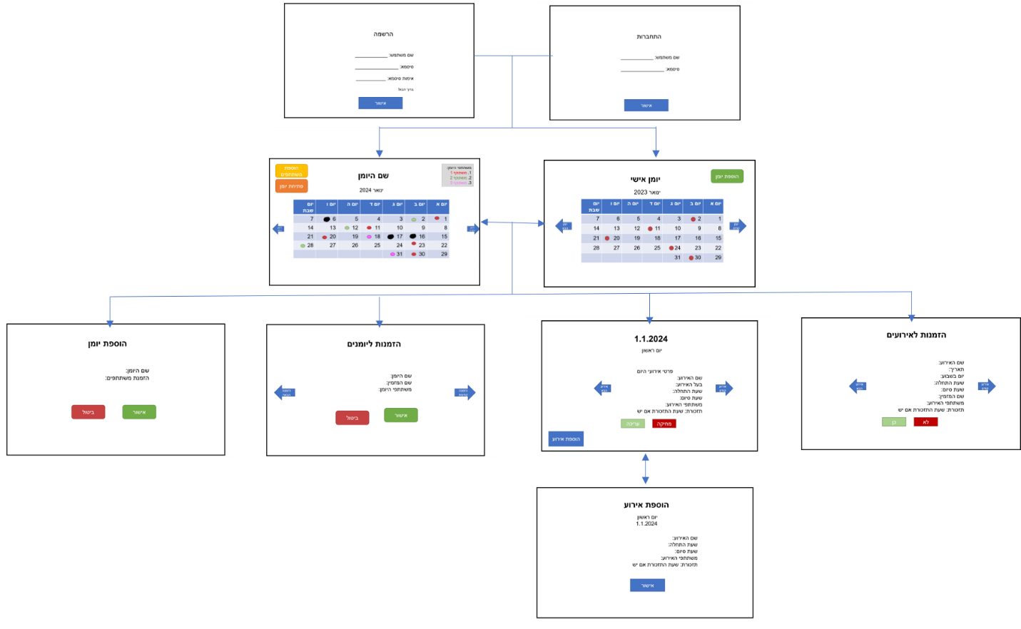

התחברות

הרשמה

יומן משותף

יומן אישי

הוספת יומן

הזמנות ליומנים

הצגת פרטי יום

הזמנות לאירועים

הוספת אירוע

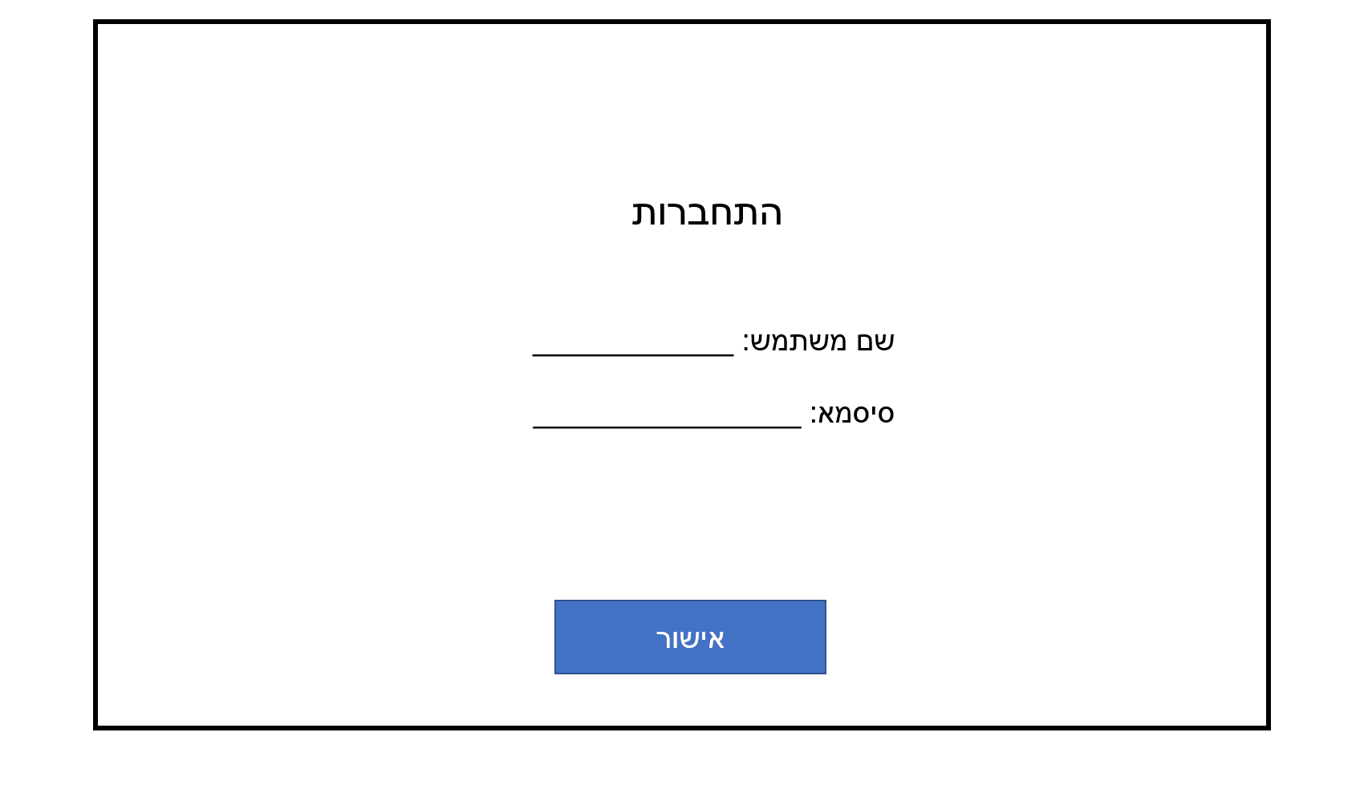

התחברות משתמש קיים

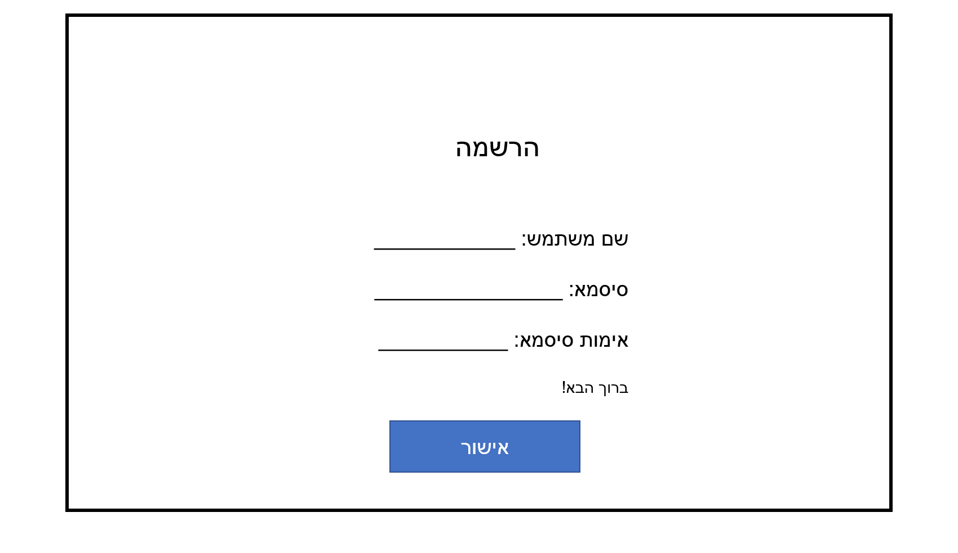

הרשמת משתמש חדש

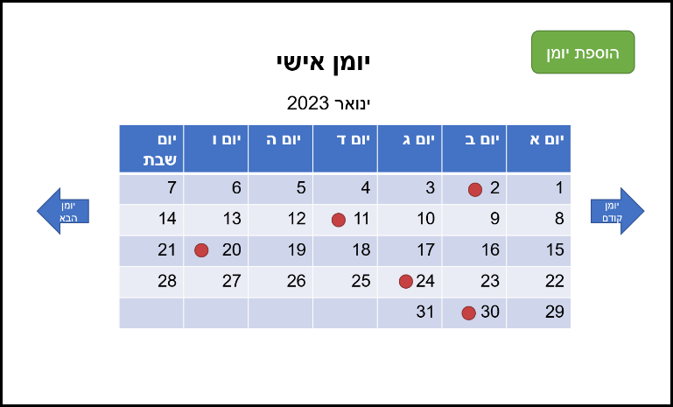

ריכוז והצגת כל אירועי המשתמש

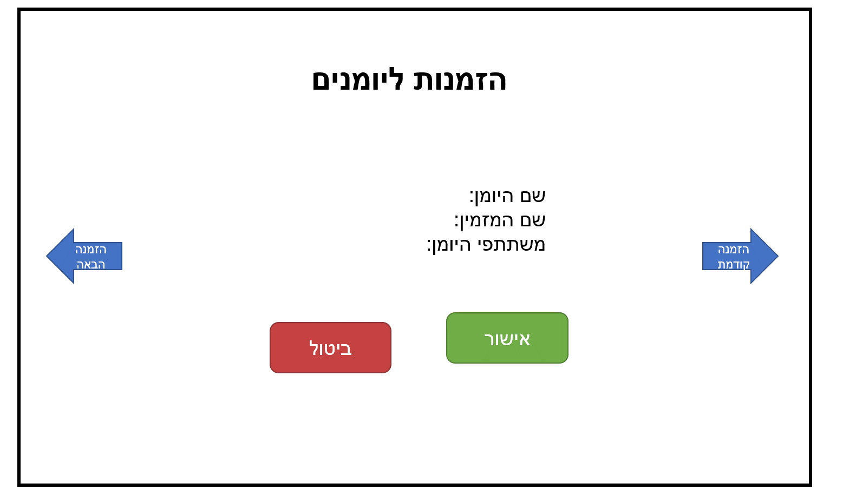

לאשר / לסרב להזמנות ליומנים משותפים

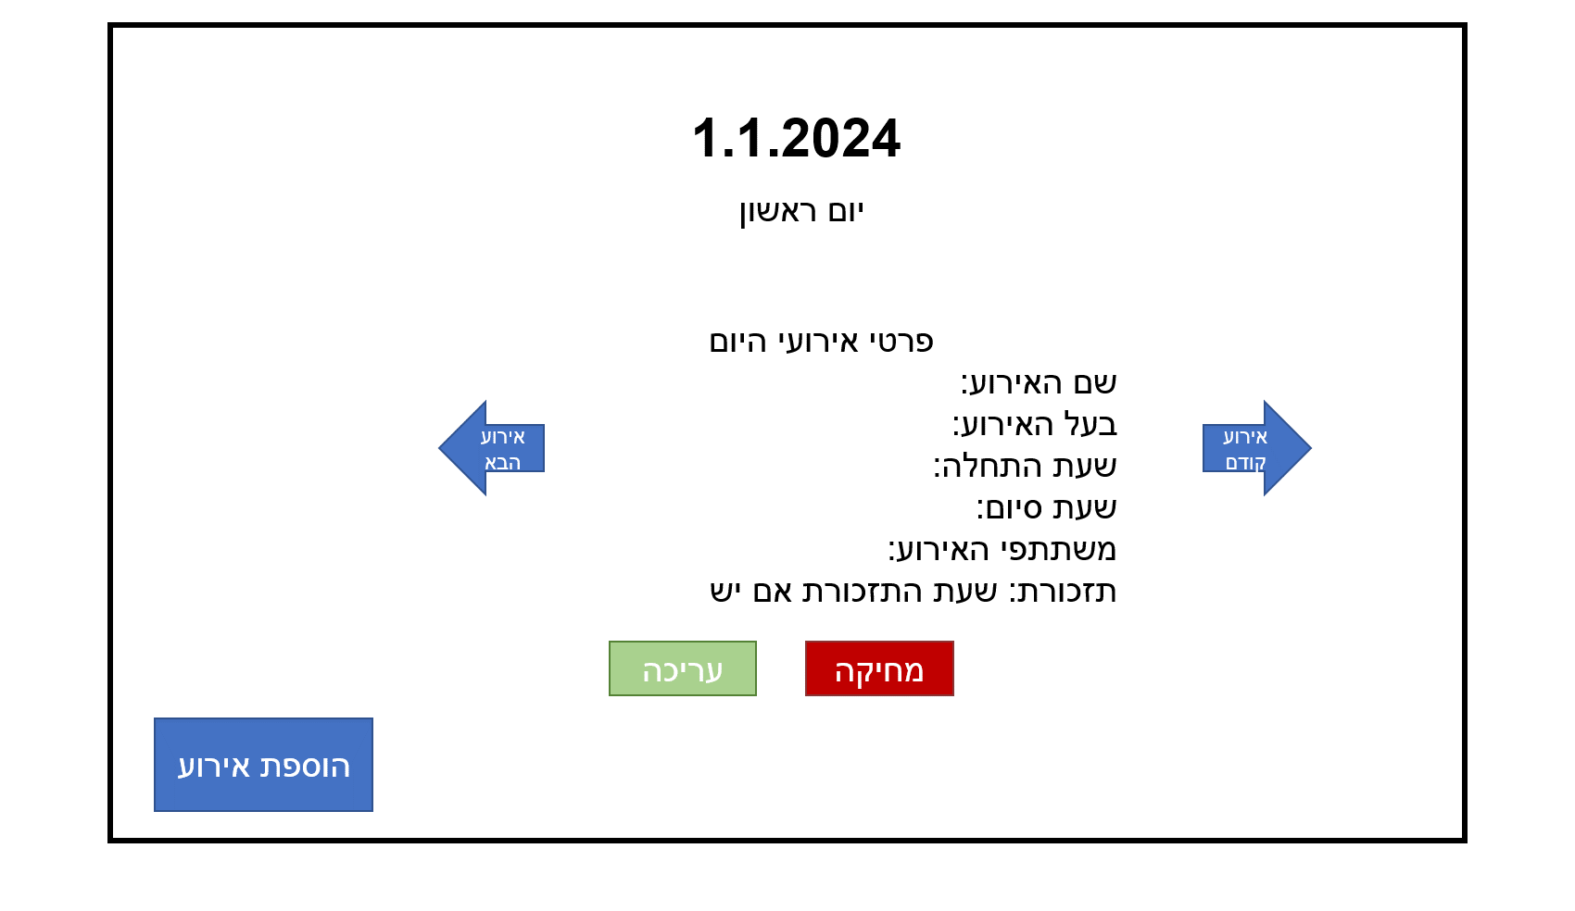

ריכוז והצגת כל האירועים של אותו יום

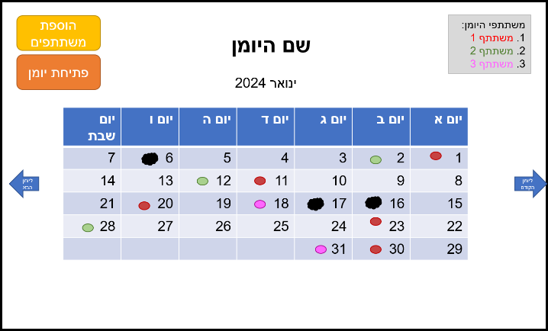

הצגת היומן המשותף והאירועים המשותפים + הזמנים של האירועים הפרטיים של המשתתפים (כדי לראות מתי יש זמן פנוי משותף)

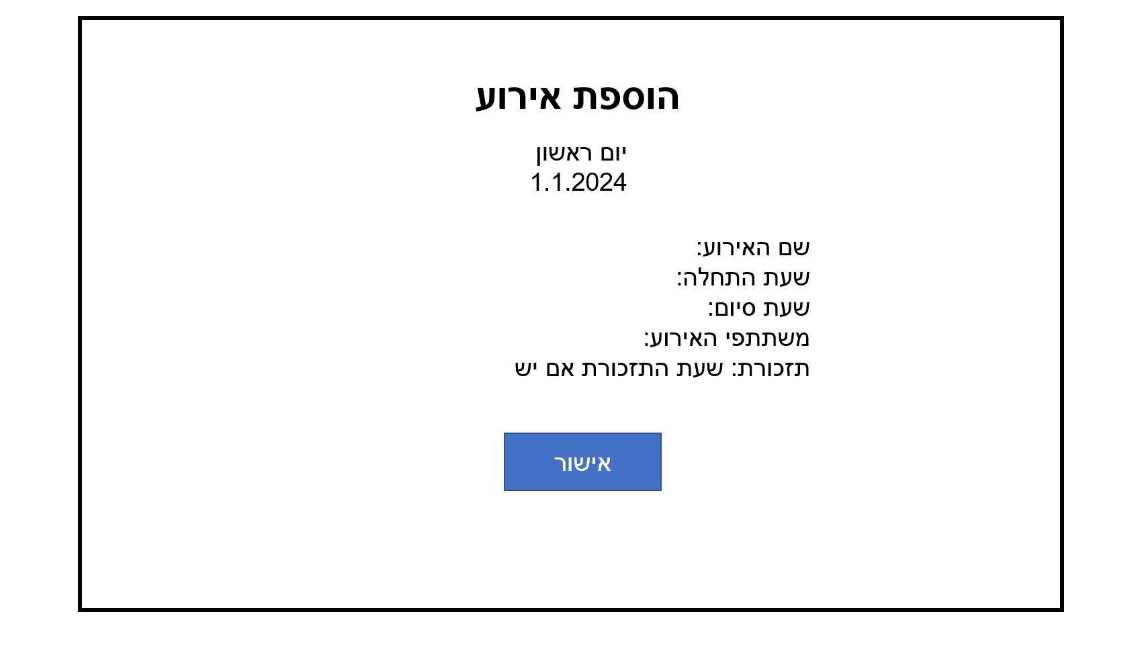

הוספת אירוע פרטי / משותף של חברי יומן

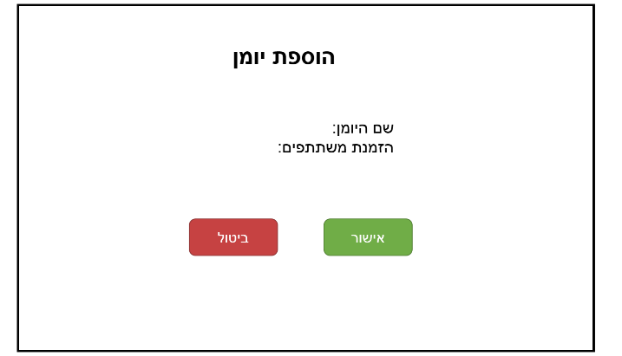

אפשרות להוסיף יומן עם משתתפים

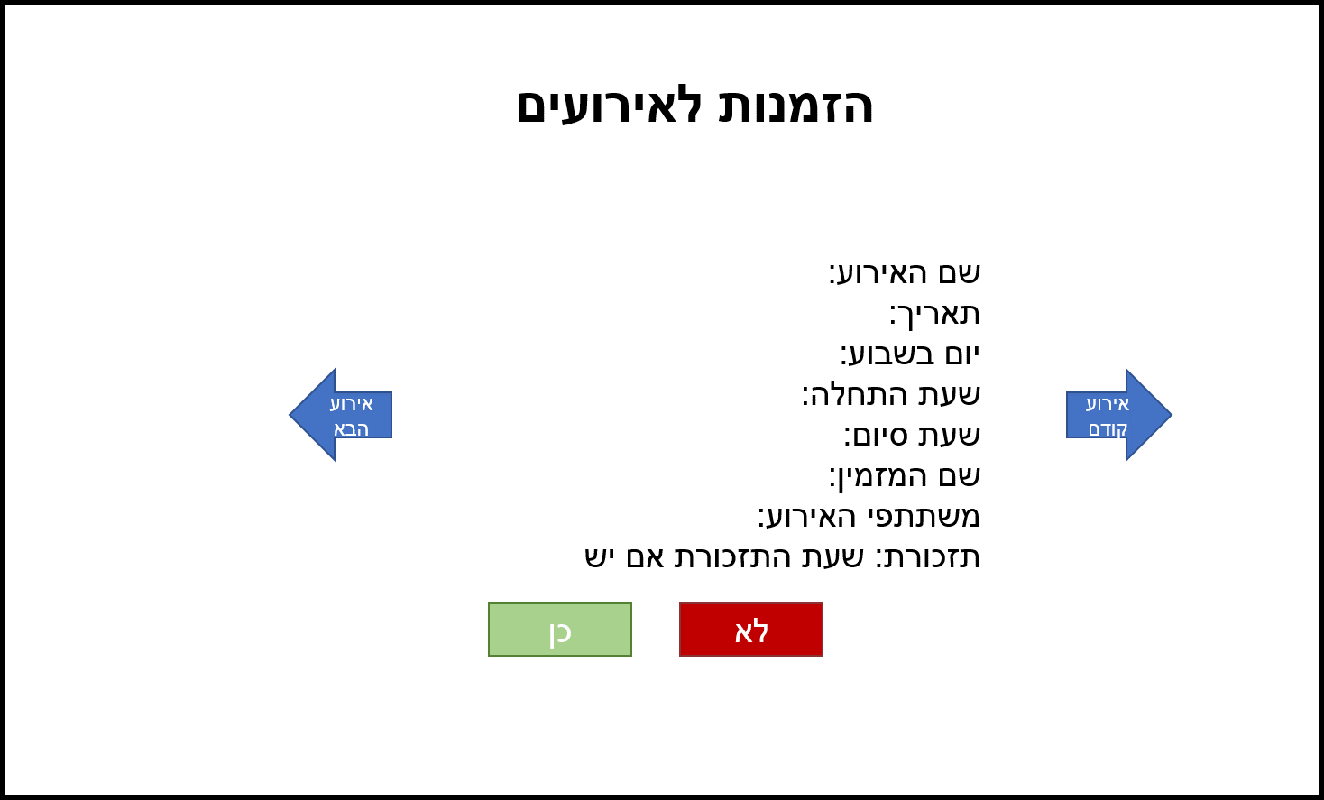

לאשר / לסרב לאירועים שמשתתפי היומנים המשותפים של המשתמש הזמינו אותו

1. תיאור פרוטוקול התקשורת:

| תיאור | ממי | למי | קוד | איזה מידע עובר | דוגמא |
| --- | --- | --- | --- | --- | --- |
| בקשה להתחברות | לקוח | שרת | 00 | שם משתמש וסיסמא | "00yuval,5757" |
| תשובה להתחברות | שרת | לקוח | 00 | 0 – הצליח  1 – סיסמא לא נכונה  2 – שם משתמש לא נכון  3 – המשתמש כבר מחובר ממחשב אחר ברגע זה | "001" |
| בקשה להרשמה | לקוח | שרת | 01 | שם משתמש וסיסמא + מספר טלפון | "01yuval,5757,,0555555555" |
| תשובה להרשמה | שרת | לקוח | 01 | 0 – שם משתמש נוצר  1 – שם משתמש תפוס | "010" |
| יומן חדש | לקוח | שרת | 02 | שם היומן, מנהל היומן, רשימת מוזמנים ליומן | "02family,yuval-amit-alon ,amit" |
| תשובה לפתיחת יומן | שרת | לקוח | 02 | 0 – פתח יומן  1 – לא הצליח  + מזהה יומן  או רשימה של משתמשים שלא קיימים ולכן לא הצליח להזמין | "020,1234,[amit]" |
| אירוע חדש | לקוח | שרת | 04 | מזהה יומן, שם אירוע, שעת התחלה, שעת סיום, תאריך, משתתפים | "031234,birthday,14:00,18:00,2.3.2024,amit-alon-yuval " |
| תשובה ליצירת אירוע | שרת | לקוח | 04 | 0 – הצליח  1 – לא הצליח (כי הזמן תפוס או כי משתתפים לא נמצאים ביומן)  + מזהה אירוע או רשימת משתתפים שלא נמצאים ביומן ולכן לא הצליח | "030,1234" |
| תשובה לבקשת מידע על אירוע | שרת | לקוח | 05 | מזהה אירוע + תאריך + צבע | "05,123,1.2.2024,green" |
| הזמנה ליומן | לקוח | שרת | 10 | מזהה יומן, שם מוזמן | "10maya " |
| הזמנה ליומן | שרת | לקוח | 10 | שם היומן, מזהה היומן, שם המזמין | "10family,1234,dory" |
| אישור / סירוב ליומן | לקוח | שרת | 11 | 0 – אישור  1 – סירוב  + מזהה יומן | "110,1234 " |
| הוספת משתמש ליומן | שרת | לקוח | 11 | 0 – הצליח  1 – לא מנהל היומן  + שם משתמש + מזהה יומן | "110,yuval,1234" |
| הזמנה לאירוע | לקוח | שרת | 12 | מזהה יומן, מזהה אירוע, שם מוזמן | "121234,123,amit " |
| הזמנה לאירוע | שרת | לקוח | 12 | מזהה יומן, מזהה אירוע, שם אירוע, שם מזמין, זמן התחלה, זמן סיום, תאריך | "12,1234,1111,birthday,dory,14:00,18:00,2.3.2024" |
| תשובה להזמנה לאירוע | שרת | לקוח | 13 | 0 – הצליח  1 – לא  + שם אירוע + שם יומן + שם משתמש | "13,0,birthdayfamily,amit" |
| אישור/סירוב לאירוע | לקוח | שרת | 13 | 0 – אישור  1 – סירוב  + מזהה אירוע + מזהה יומן | "120,1234,1111 " |
| עריכת שם יומן | לקוח | שרת | 20 | מזהה יומן, שם חדש | "20,1234,family " |
| שינוי שם יומן | שרת | לקוח | 20 | 0 – הצליח  1 – לא מנהל היומן  + מזהה יומן + שם חדש | "200,1234,family" |
| שינוי שם אירוע | לקוח | שרת | 21 | מזהה יומן, מזהה אירוע, שם חדש | "21,1234,1111,birthday, " |
| שינוי שם אירוע | שרת | לקוח | 21 | 0 – הצליח  1 – לא מנהל האירוע  + מזהה אירוע, שם חדש | "210 ,1111,birthday" |
| שינוי זמן אירוע | לקוח | שרת | 22 | מזהה אירוע, שעת התחלה, שעת סיום, תאריך | "22 ,1111,14:00,18:00,1.1.2024 " |
| שינוי זמן אירוע | שרת | לקוח | 22 | 0 – הצליח  1 – הזמן תפוס +  מזהה יומן, מזהה אירוע, שעת התחלה, שעת סיום, תאריך | "220,1234,1111,14:00,18:00,1.1.2024" |
| מחיקת אירוע | לקוח | שרת | 30 | מזהה אירוע | "30,1111 " |
| מחיקת אירוע | שרת | לקוח | 30 | סטטוס, מזהה אירוע | "30,0,1111" |
| יציאה מיומן | לקוח | שרת | 31 | מזהה יומן | "31 ,1234 " |
| מחיקת יומן | שרת | לקוח | 31 | סטטוס הצלחה, מזהה יומן | "31,0,1234" |
| יציאה מיומן | שרת | לקוח | 32 | שם משתמש, מזהה יומן | "31,yuval,1234" |
| בקשת מזהה יומנים | לקוח | שרת | 40 | כלום | "40" |
| מזהה יומנים | שרת | לקוח | 40 | מזהי היומנים | 401234,3456 |
| בקשת אירועי יום | לקוח | שרת | 41 | מזהה יומן, תאריך | "41,1234 ,1.2.2024" |
| אירועי יום של המשתמש ושל חברי היומן | שרת | לקוח | 41 | אירועי היום של המשתמש או של המשתתפים ביומן (כמות הפרטים שונה בכל אחד)  אם אירוע של המשתמש - שעות, תאריך, משתתפים, כותרת  אם אירוע של חברי היומן - שם בעל האירוע, שעות, תאריך | 41((birthday, amit-yuval,14:00,18:00,2.3.2024), (holiday, amit-dory-yuval ,14:00,11:00,1.1.2024) |
| בקשה של אירועי החודש | לקוח | שרת | 42 | מזהה יומן, חודש, שנה | "42,1234,1,2024" |
| תשובה לבקשה של אירועי חודש | שרת | לקוח | 42 | רשימה של תאריכים וצבעי המשתמש שמשתתפים באירוע ומזהה האירוע | "42,((1.1.2024,purple,123),(2.1.2024,green,345))" |
| החלפת מפתחות | שרת | לקוח | 50 | מפתח | "50123456" |
| החלפת מפתחות | לקוח | שרת | 50 | מפתח | "50123456" |

1. תיאור מבנה נתונים

מסד נתונים: joined_calendar_data

**שם טבלה: calendars**

תיאור: טבלה שתכיל את מזהה היומנים, שמות היומנים והמנהלים שלהם  
מפתח - ID

| Id (str) (PK) | name(str) | manager(str) |
| --- | --- | --- |
| 1234 | Family | Dory |
| 1235 | Friends | Adi |

**שם טבלה: users**

תיאור: תכיל את המשתמשים, הסיסמאות מוצפנות בhash, מספר טלפון

מפתח – שם משתמש

|  |  |  |
| --- | --- | --- |
| (str)username(PK) | Password(str) | Phone_number(str) |
| Adi | Y21gbjj2 | 0501111111 |
| Noya | Ufrhwfhui34 | 0543333333 |

**שם טבלה: calendars_participants**

תיאור: תכיל את היומנים, שמות המשתמש של האנשים שבהם

מפתח – מזהה יומן + שם משתמש

|  |  |  |
| --- | --- | --- |
| (str)Calander_id (PK) | participant(PK) | Color |
| 1234 | adi | Green |
| 1234 | noya | Yellow |

**שם טבלה: event_participants**

תיאור: משתתפי האירוע ומזהה האירוע

מפתח – מזהה אירוע

|  |  |
| --- | --- |
| (str)event_id(PK) | participant |
| 123 | adi |
| 456 | noya |

**שם טבלה: event_info**

תיאור: תכיל מזהה אירוע, מזהה יומן הראשי של האירוע, שם אירוע, מנהל, שעת התחלה, שעת סיום, תאריך

מפתח – מזהה אירוע

| Event_id(str)  (PK) | Calendar_id(str) | name (str) | Manager(str) | Start(str) | End(str) | Date(str) |
| --- | --- | --- | --- | --- | --- | --- |
| 123 | 1234 | Birthday | Noya | 20:00 | 23:00 | 6.1.2024 |
| 456 | 3214 | Movie | Lian | 19:00 | 21:00 | 10.1.2024 |

**שם טבלה: calendar_invitations**

תיאור: שם משתמש, מזהה יומנים של הזמנות שעדיין לא נשלחו וממי הם

מפתח – מזהה יומן + שם משתמש (מזמין) + שם משתמש (מוזמן)

|  |  |  |
| --- | --- | --- |
| username(str) (PK) | Invited_by(str) (PK) | id(str) (PK) |
| Etna | noya | 123 |
| Alon | maya | 145 |

**שם טבלה: event_invitations**

תיאור: שם משתמש, מזהה יומנים, אירועים והמזמינים של ההזמנות שלא נשלחו

מפתח: מזהה יומן + מזהה אירוע + שם משתמש (מזמין) + שם משתמש (מוזמן)

|  |  |  |  |
| --- | --- | --- | --- |
| username(str) (PK) | Invited_by(str) (PK) | Event_id(PK) | Calendar_id |
| Etna | Noya | 123 | 1234 |
| Alon | Maya | 145 | 2345 |

**שם טבלה: reminders**

תיאור: שם משתמש, מזהה אירוע, תאריך תזכורת, שעת תזכורת

מפתח: מזהה אירוע + שם משתמש

|  |  |  |  |
| --- | --- | --- | --- |
| username(str) (PK) | Event_id (PK) | Date(str) | Time(str) |
| Etna | 123 | 1.1.2024 | 18:00 |
| Alon | 234 | 7.4.2024 | 21:30 |

**משתנים לוקאלים:**

Open_clients_socket - מילון של הsockets והip של הלקוחות הפעילים

1. סקירת חולשות והאיומים

Sql injection - הזרקת קוד לבסיס הנתונים בעזרת הקלט. דרך התמודדות: במקום להצמיד את קלט המשתמש לפקודת הsql אני מעבירה אותם כפרמטרים

DOS – denial of service. תקיפת המערכת בעזרת המון שליחות ומידע שיגרמו לה להפסיק להגיב ולקרוס. דרך התמודדות: לא לאפשר למשתמש להתחבר בו זמנית מכמה מקומות. אם יישאר זמן אוסיף גם בדיקה של ההבדל בין זמן ההתנתקות לזמן ההתחברות מחדש ולא אאפשר להתחבר מחדש אם זה לאחר זמן קצר מידי אחרי ההתנתקות.

DDOS – תקיפה מהמון מחשבים שתגרום לשרת להפסיק להגיב. אין סכנה מכיוון שהפרויקט מופעל ברשת המקומית של המעבדה.

Man in the middle(MITM) – אדם ש"עומד באמצע" התקשורת ומקבל את המידע שעובר בין הלקוח לשרת. דרך התמודדות: כל המידע עובר מוצפן כך שגם אם המידע יגיע אל אדם לא רצוי הוא לא יצליח להבין אותו

תקשורת - התקשורת בפרויקט היא באמצעות פרוטוקול tcp אשר אמין.

המידע שעובר ברשת בין הלקוח לשרת מוצפן

גניבת מידע - המידע הקריטי לא נשמר אצל הלקוח אלא אצל השרת ובבסיס הנתונים. הסיסמאות נשמרות בבסיס הנתונים כמוצפנות בhash אז גם אם יפרצו לבסיס הנתונים לא יוכלו לגנוב סיסמאות